VENGO DEL SOL
v2.0
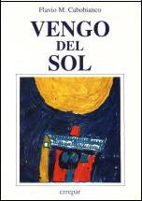

FLAVIO M. CABOBIANCO

1991

(Los dibujos han sido incluidos en esta edición digital)

Este libro fue pasado a formato digital para facilitar la difusión, y con el propósito de que así como usted lo recibió lo pueda hacer llegar a alguien más. HERNÁN
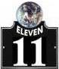

Para descargar de Internet: “ELEVEN” – Biblioteca del Nuevo Tiempo
Rosario – Argentina

Adherida al Directorio Promineo: www.promineo.gq.nu

y a Libros de Luz: http://librosdeluz.tripod.com
Vengo del Sol

©1991, Flavio Cabobianco

Compilación General: Ama Hilde Brostrom Digitalizador: @ Hernán (Rosario, Arg.) L34 – 13/05/02

ÍNDICE:

Prólogo

El ángel del olvido – Recuerdos

Te presento a mi familia

Habla mi papá – Habla mi mamá - Habla mi hermano - Habla Ama

Paseando por el mundo de las ideas

La vida es un truco – La realidad - La agenda - La vida es traspasante – Rayuela - Tiempo y destino - Los milagros – Informador - Sólo de Dios - La muerte y la nada - La verdad - Vida y aprendizaje - Alma y voluntad - El alma y la máscara - Los deseos – Enemigo - Antes de dormir

Encuentros

La misión – Extrañar – Cartas – El Almín y el Almán

Mi hermano Marcos

Compañero de vida – Mensajes de Dios - La casa de Dios – Conexión - Los ángeles y el cordero - Hablando con Dios - Sobre un ángel - Dios, Jesús, los ángeles – El Sol y la Luna – Viajando hasta Dios – Encuentro con un Lama – El monstruo y la nave del amor – El lugar de luz – El guardián de las plantas – El juego del destino – Karma (cuento)

Conversando en familia

Los malos, la vida, el tiempo – La forma de las cosas – Jesús y Sirio – Los fantasmas – Cómo nacen los bebés – Los números

Dios y el amor

Dios y el amor – Las cosas de Dios – El imán del amor – Navidad 1989

Mis libritos

El fuego mental – La Tierra – El sistema del cuerpo – La Tierra y los humanos – Cómo se formó la materia – Cómo surgió el esquema del Universo – El recorrido de las almas

El esquema del Universo

Los cuatro elementos – Hablando con Ama y Felicitas – Charlando con Ama

Interpretaciones

El estado de las cosas – La ronda de las almas – La energía de los planetas – El alma y sus manifestaciones – La víbora de dos cabezas

Tiempo-Espacio

CONTRAPORTADA:

Todos somos partecitas salidas de Dios

Flavio, 6 años.

O sea, la muerte, como final de la vida, no existe; la vida sigue, de otra manera, seguimos siendo parte de la vida que viene de Dios y que vuelve a Dios.

Flavio, 6 años.

Entre muchos destinos se forma el único destino. El destino de la humanidad. Dios no tiene tiempo. Está fuera del tiempo.
Todo lo que está dentro del tiempo empieza y termina.

Flavio, 6 años.

Para ayudar a los chicos hay que ayudar a los grandes. Si los padres están abiertos, van a cuidarlos sin imponerles sus propias ideas, su visión del mundo. Lo principal es darles espacio, darles tiempo, dejarlos pensar, dejarlos que hablen. Es importante hablarles de Dios, de lo espiritual pero sin insistir en que se tiene la Verdad.

Flavio, 8 años.

2

Seis años después de su primera edición, con 20.000 ejemplares vendidos en español hasta 1995, traducido al alemán y al francés, y tras innumerables entrevistas periodísticas al autor y comentarios de reconocidas personalidades del campo de la ciencia, la psicología y la espiritualidad, “VENGO DEL SOL” se reedita por un hecho irrebatible: la cosmovisión que Flavio Cabobianco enunció en sus primeros siete años de vida conserva toda su riqueza. Más aun: a medida que pasa el tiempo, esa memoria previa al nacimiento y ese conocimiento expuesto por él, niño aún, encuentran más puntos de contacto con los postulados de los más serios investigadores; uno de ellos el Dr. Joseph Chilton Pearse, profesor de la Universidad de Nueva York, prologa su edición en inglés.

“VENGO DEL SOL” surge a partir de un trabajo de ordenamiento que la periodista austro-argentina Ama Hilde Brostrom realiza sobre la base de notas tomadas por Alba Zuccoli y Omar Néstor Cabobianco –padres de Falvio-, de los precisos dibujos donde Flavio ha organizado los niveles del universo y de los “libritos” donde agrupaba los materiales. En los encuentros con ella, Flavio, que entonces tiene 8 años, agrega comentarios a los dibujos y esquemas que facilitan la comprensión de sus explicaciones sobre temas tan inasibles como la formación de la materia, la misión al encarnar, los recorridos de las almas, la energía de los planetas y el Universo, el tiempo-espacio, etc. A medida que se adentra en ellos, Ama pide a Flavio qu ele amplíe algunos conceptos: sus respuestas, incluidas en el libro, van aún más lejos.

La aparición del libro, en diciembre de 1991, obliga a Flavio, que entonces tiene 11 años, a legitimar su condición de joven escritor. Tanto frente a sus compañeros de escuela, donde aparecía como un niño tímido y algo retraído, como ante la prensa masiva, más interesada en comprobar sus prodigiosos conocimientos que en explorarlos junto a él.

Flavio sostiene el peso de esa temprana – y abrumadora – popularidad durante un año. Al cumplir los 12, decide no aparecer más en los medios. Sólo responde las cartas que le llegan – un verdadero aluvión – y algunos llamados telefónicos. Necesita vivir a pleno su último año de escuela primaria.

En la actualidad, Flavio cursa el secundario en una escuela humanística con formación filosófica. Colabora con su padre en un libro sobre Psicología Transpersonal y con su hermano Marcos en “El Juego de las Sombras”, un juego de rol que rescata la dualidad del ser humano. Como todo muchacho de 16 años (1997), intenta sacarle el jugo a la vida. “VENGO DEL SOL” sigue siendo, para él y sus lectores, una conexión directa con la Luz.

Agradecimiento a los seres humanos:

Gracias por la escritura. Gracias por el amor. Gracias por el apoyo. Gracias por la libertad. Y por todo lo que me han enseñado. F.M.C.

...OCHO AÑOS DESPUÉS

Escribir implica regalar. Flavito era una persona muy generosa. Dicen que lo vieron jugando con un zorro resfriado. Yo no soy él, salvo cuando "la distancia de las estrellas se posa en la magia de su brillo", como dijo una muy querida niña-amiga. Creo que el mundo está para que aprendamos. En eso estoy. No puedo darles lo que les dio y les dará, tal vez, Flavito, pero, en cambio, voy a contarles algo sobre mí.

Prologar mi nuevo libro, a seis años de su lanzamiento, un parto en el que fui, al mismo tiempo, madre primeriza y newborn-baby, es una tarea difícil para mí. Un amigo canadiense me dijo una vez en Villa Viena que era bullshit que un escritor de un solo libro no sea escritor. Escritor o no, Flavito "el niño" ha escrito este libro de una manera muy particular. Me han pedido a mí, heredero de lo que él tenía, aunque no de lo que era¹, que cuente las intimidades de aquél o que, al menos, dé nombre y apellido de los otros que le siguieron, que diga dónde están y qué ha sido de sus vidas.

Flavito era un gran filósofo, creo hoy en una mirada retrospectiva. Cuando tuve en mis manos por primera vez Ich komm' aus der Sonne, la versión alemana de mi libro, pude verme desde afuera y me impactó lo que creo como esencial en la filosofía flavítica: "Alle sind wir Teile Gottes" ("todos somos partecitas salidas de Dios"). Los "humanos" se empecinan en confundir las cosas. Muchos piensan que hay continuidad entre los diferentes devenires de un ser, convencidos de que un devenir sigue al otro. La consecuencia es una mentira, creo que los cuánticos estarían de acuerdo. El presente y el futuro nos atraviesan y plasman un pasado que siempre cambia. Nosotros montamos algunas de estas líneas que apuntan siempre como la flecha del destino y así llegamos a algún pueblo. Miramos el pueblo, donde tantos otros han llegado con sus caballos-destino, nos enredamos con ellos, tiramos de sus líneas para que ellos o ellas tiren de las nuestras. Así amamos y miramos el pueblo, y el pueblo es nuestro porque aprendimos.

Tengo varias críticas respecto al libro. Insisto en que escribir es regalar, aunque las palabras nos son prestadas. Su autor era una persona bastante más definida y segura de sí misma que el yo que soy ahora. Flavito brindó lo más auténtico de sí en esta obra. Hoy no diría Dios, intentaría algo más poético. Muchos me han agradecido por el libro, siento que deberían hablar con su autor, lástima que se fue de vacaciones. Estoy

¹ Mi legado es sus pasiones

3

seguro de que volverá, pues siempre viene a visitarme. Soy él en algunos sueños o cuando estoy con alguna alma que se le parece, así Flavito dice "éste es mi turno".

Nunca podré escribir un final tan trágico y feliz como el del Principito. Flavito estaba vivo y no era ningún Principito. Ambos habían caído de una estrella. Un día se encontraron en el Sahara y se pusieron a tocar el bajo porque el zorro estaba resfriado y le dolía la cabeza. Otros dicen que eran parientes y la cuestión aquí meramente es: ¿tiene ADN el Principito? Creo que Flavito tenía simplemente por el Principito aquel respeto natural que se tiene por las figuras míticas que uno no termina de conocer.

También hubo omisiones. Flavito se peleaba con su hermanito a menudo. El capítulo de la sangre mala y buena concluyó dirimiéndose en el plano de lo físico. Marcos ataca a su hermano. Flavito se hacía pis en la cama hasta los ocho años y comía helado de frutilla. Creo que más de la mitad de las cosas que dijimos Marcos y yo cuando pequeños no están incluidas en este libro. Muchos diálogos los manteníamos, en nuestra temprana infancia, sin estar presentes nuestros padres. A veces no tomaban notas, y las servilletas saben perderse. Todos los niños sensibles tendrían un "bunch" de cosas interesantes que decir, y sin embargo, no afectaría esto su vida.

Antes de decidir publicar el libro, mi vida era la que podía tener cualquier chico. Me la pasaba jugando la mayor parte del tiempo con mi hermano: playmóviles, cuentojuegos, dibujiles. Cuando conté que iba a publicar un libro, en mi escuela todos lo recibieron muy bien. Un amiguito se me acercó y me dijo que él había pensando que había muchas Tierras, y así, sucesivamente. Los chicos tienen para decirnos.

Joseph Chilton Pearce, en Evolution's End, habla sobre la importancia de una Paideia diferente. Cuenta de un niño² que a los ocho años se queda ciego, y sus padres le informan que ha entrado a un nuevo mundo y que debe mantenerlos al tanto. Así el niño, hoy artista y escritor, que en un principio estaba asustado de la oscuridad y se golpeaba contra todo objeto, descubre, luego, la naturaleza de la luz que sale de adentro. Después empieza a ver los colores y, por último, las formas. Así ve el niño ciego sin necesidad de percibir "un nuevo mundo". Fui a visitar a Pearce en su casa de Virginia. Lo encontré profundamente amoroso.

Flavio, Flavito y todos aquellos de los que querrán, tal vez, saber paradero, son partes de un todo, un yo, que es, a su vez, parte de otro todo, un almín diría Flavito, y luego un almán y luego infinitos todos que tienden a Dios, como una parábola que tiende al infinito o puesta en abismo que tiende a cero. Te caíste.

Flavio

Dedico esta edición, tan blanca edición, a mi gata, mi hermano y a las niñas que me acompañarán.

ESCRITO EN MI DIARIO

(Extractos 1996-1997)
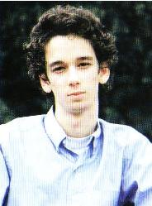

El libro que terminé de gestar cuando tenía aún diez años cambió mi vida rotundamente. ¿Quién soy yo ahora?

Se supone que no se puede volver a ser el niño que fuiste, pero esa es una mentira cruel. Uno es lo que fue y lo que será.

² Jacques Lusseyran, escritor, filósofo y profesor

4

El tiempo fluye al revés de lo que nuestra cultura cree que fluye. El pasado es una construcción que sostiene el presente. El tiempo nos atraviesa y hacemos un esfuerzo para sostenernos y permanecer en estas coordenadas, tan convencionales como los paralelos y meridianos marcados en el globo terráqueo.

Nuestra memoria sostiene y construye una imagen de nosotros mismos, pero el pasado nos encierra y proyecta un futuro que lo refracta... más de lo mismo. Por eso no se puede alterar nuestro futuro sin revisar nuestra versión del pasado.

Nos educan para creer que el pasado está hecho y que no hay nada en el futuro. Esta visión del tiempo lineal nos cuestiona volver a ser lo que ya fuimos (el niño, por ejemplo) y nos impide deslizamos en cualquier dirección por las hebras del tiempo.

Una vez miraba a una arañita tejiendo una tela sutil, casi transparente. Tenía que mirar a trasluz para ver el entramado de la red. Un pesado moscardón cayó en ella, no vio la tela, no la vio... Yo le tengo algo de fobia a las arañas. No es fácil ver las líneas, las hebras que teje el núcleo de nuestro ser. Soy el moscardón distraído pero soy también la araña que despliega su red.

La realidad, la trama verdadera de la realidad, sólo es visible a veces, a veces es posible vislumbrar los caminos que uno mismo lanza hacia el oscuro y sensible futuro.

Tenemos la opción de inventarnos, si logramos fluir, ondular en la red... podemos no enredarnos en la trama viscosa del presente. Nos educan para olvidar que creamos, co-creamos lo que llamamos realidad. La vida es tan mágica... vivir es un acto creativo.

A veces estoy confundido. Estar confundido es fantástico porque es estar aprendiendo y estar vivo. Hay gente que tiene todo muy claro, clarísimo. Vivir en una claridad total se parece demasiado a una oscuridad total, los opuestos se tocan.

Hay un montón de cosas que no puedo explicarme porque soy virgen en varios aspectos. El sexo es una forma de la energía física que nos conecta a través del cuerpo con la añoranza de la unidad.

Cuando me siento enamorado pienso en ella, en el tema de las almas gemelas y empiezo a entender un poco. Yo soy mi propio universo y mi universo tiene unas pocas conexiones reales con otros universos, y cuanto más real es una relación, más intemporal es, más fuera del artificio del tiempo lineal. Por eso puedo decir: te conozco, pero no te conozco. Por eso, el amor verdadero te modifica y modifica el mundo.

Un vínculo esencial mueve lo que eres, te cambia, te crea, te re-crea. Es una conexión entre universos.

La escritura es para que hable el alma; o si no, no vale la pena. No quiero escribir sin pasión, ser vocero de la sociedad o de intereses personales.

No hay una manera correcta de leer este libro ni de vivir esta vida.

CÓMO HICE EL LIBRO

A los ocho años conocí a Ama y tuve varias charlas con ella. Le interesaron mucho las notas tomadas por mi mamá cuando yo era más chico, mis dibujos, "los libritos" y mis primeros escritos.

Nos propuso ordenar ese material para hacer un libro. Luego Felicitas ayudó tipeando el material en su computadora. Nos reunimos varias veces para corregir y le dicté explicaciones a algunos esquemas.

Ana sugirió el orden de los capítulos y les pidió a mis padres que escribieran sobre sus experiencias con nosotros.

Marcos aceptó que pusiéramos las notas que guardaba mi mamá sobre él, además de colaborar con algunos comentarios y un cuento.

Cuando revisamos los textos decidí mantener mi manera de hablar de cuando era más chico. También respeté las palabras que había inventado para expresar ideas que no se pueden decir en idioma alguno, como "traducidor", "almín" y "almán".

El prólogo fue lo primero que escribí especialmente para este libro. Más tarde fui ampliando con comentarios los esquemas anteriores. Por eso hay varias versiones del Esquema del Universo, el primero, escrito a mano a los siete años, hice una explicación más amplia a los ocho y a los nueve agregué los comentarios para el Esquema desplegable del Universo.

A principio de año tuve mi computadora y aprendí a usar el procesador de textos. Me entusiasmé mucho y pude escribir yo solo los últimos temas del libro.

Prefiero expresarme en un libro porque tiene vida, tiene mi energía. Al abrir sus hojas otorga todo lo que tiene para entregarlo al mundo.

Flavio, 10 años

5

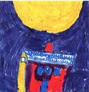

Hecho por mí a los 5 años, con el siguiente comentario:

"Estoy empezando a desarrollar mi Yo. El Sol representa a Dios y a mi alma; la casa representa a la Tierra y a mi Yo".

A los ocho años agrego: "Cuando escribí 'Vengo del Sol', era muy chico y conocía pocas palabras. Quiero aclarar que no se trata del Sol físico, sino del Sol espiritual. Antes de llegar a la Tierra estuve en esa fuente de luz para poder ingresar en el plano físico.

No sólo yo vengo del Sol. Todos los niños que nacen ahora, y también todos los grandes que se están transformando, tienen abierta la conexión con la luz."

PRÓLOGO

Nuevos niños están naciendo. Son humanos diferentes, aunque no lo parezcan. Yo soy sólo uno de ellos, uno de los primeros. La humanidad está cambiando. La conexión con lo espiritual está más abierta. Todos los niños pueden ahora mantenerse unidos a su esencia.

Los bebés lloran porque es muy difícil este planeta. Un bebé trata de expresarse vía telepática, pero no le funciona porque todo aquí es muy denso. Ve todo, lo malo y lo bueno, lo falso y lo verdadero. En otros planetas uno ve lo que quiere. Ver es una manera de decir, ya que no hay ojos físicos, uno se focaliza en lo que le interesa y se puede cerrar cuando quiere. El recién nacido está asustado, encerrado en la realidad física. Extraña la unidad esencial de donde viene, entonces se adhiere rápidamente a las personas que lo cuidan. Traspasa a los padres el lugar del Ser Supremo. Los padres, si creen sólo en lo material, lo involucran cada vez más en lo físico. Al enseñarle a hablar, limitan su pensamiento. Los niños al crecer, van perdiendo la conexión con su origen.

Para ayudar a los chicos hay que ayudar a los grandes. Si los padres están abiertos, van a cuidarlos sin imponerles sus propias ideas, su visión del mundo. Lo principal es darles espacio, darles tiempo, dejarlos pensar, dejarlos que hablen. Es importante hablarles de Dios, de lo espiritual pero sin insistir en que se tiene la Verdad.

El cerebro humano es como una computadora, pero la computadora tiene una memoria limitada, reflejo del cerebro físico. En cambio la mente es el reflejo de la Mente Divina que es infinita.

Los humanos aprenden a usar un solo punto de vista, el cotidiano que sirve para lo físico y para vivir en sociedad. Los niños, al jugar practican esta realidad. Seguir abierto es mantener otros puntos de vista. Por ejemplo, el punto de vista Exterior es "ver" desde fuera de la Tierra y, más aún, desde fuera de la parte manifestada del Universo. El punto de vista Central es "ver" desde el Núcleo, esencia energética de Dios. El punto de vista Interior es "mirar" desde dentro del núcleo interno del propio ser, y ver el núcleo de otros seres.

A los niños se les hace practicar sólo el punto de vista Cotidiano. Entonces limitan el uso de sus ondas mentales y aprenden a focalizarse en el plano físico. Es como usar apenas una partecita de una computadora. Una vez que están programados de esta manera, es difícil que se abran, pueden confundirse. Hay que tener mucha paciencia para reabrir la conexión espiritual.

La mayor parte de los seres humanos viven toda su vida olvidados de la totalidad. La unidad superior la mantienen cuando son bebés y a veces la recuperan poco antes de morir. Buscan la felicidad externa porque pierden la interna. Sufren por los deseos y también por la adicción a otros seres humanos.

Un niño nuevo sabe que es parte de la Totalidad. Si se le quiere enseñar la idea de "mío" se confunde, cree que todo es de él. Hay que dejarlo compartir. Hay un solo YO para la Totalidad, aunque el YO individual es de una variedad infinita.

6
Flavio, 8 años
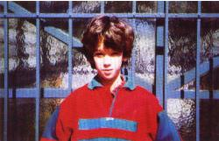

EL ÁNGEL DEL OLVIDO
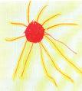

Papá — Hay un antiguo mito que dice que todos los niños, antes de nacer, están en contacto con las verdades de Dios. Pero en el momento de nacer un ángel les da un beso en los labios y les sella la boca. Es el ángel del olvido. Por eso los hombres tienen que aprenderlo todo; no recuerdan nada.

Flavio — Sí, es así. Pero yo ya estaba avisado, y cuando vino el ángel me esquivé, y apenas me tocó. Por eso me acuerdo. Es muy triste olvidarse.

Ahora cada vez más niños van a traer el recuerdo de Dios. Pero lo más difícil no es recordar sino ponerlo en palabras.

Flavio, 5 años

RECUERDOS

Tengo más recuerdos de antes de nacer que de mis primeros tres años de vida. Antes de nacer veo todo, tengo todas las perspectivas. Mi vista no tiene límites, porque no tengo ojos físicos. Por primera vez estoy cerca de un planeta tan denso. Me fui preparando, pasando por otros planetas donde podía ensayar lo físico. Era como aprender a escribir en el aire, sin usar el lápiz. Pero esto es muy distinto, muy raro; voy a tener un cuerpo material. Traigo algunos datos básicos para poder estar acá: sí y no, tiempo y espacio. Este es un mundo de opuestos.

Recuerdo cientos de bolas luminosas, todo lo viviente es una bola de luz. Veo algunas que me pueden ayudar a vivir en este planeta tan duro. Veo dos posibles madres: una con el ego fuerte y otra con el ego más suave pero justo. Esta última está acompañada por otra bola de luz que brilla mucho; ahora puedo decir que con el color verde y violeta. Ellos me atraen porque están unidos por el amor. Serán mis padres. Sé que tengo que ir. Empiezo a sentirme cada vez más atraído hacia ellos. Aparece un túnel luminoso; alrededor hay oscuridad. Cuando entro me siento muy apretado, muy encerrado.

Para mí, nacer en este mundo, es como morir para los humanos: es pasar a un plano difícil y desconocido. Cuando entro en mi madre empieza el proceso físico de mi vida. Me voy a su mente, porque es la parte más
sutil que encuentro; desde ahí, dirijo la evolución de mi cuerpo.

7

Al nacer sigo prendido a la mente de mi madre, aunque mi cuerpo ya está sobre la tierra. Creo que por eso no me acuerdo de nada personal hasta los tres años: seguía muy unido a ella. Después mi mamá me contó que toda esa época veía el mundo raro, y claro, eso le pasaba porque yo trataba de entender al mundo a través de su mente.

Una noche mis padres fueron al cine a ver una película. (The wall). Yo la vi con ellos. Había una parte, con dibujitos animados muy terribles, y otra parte muy triste sobre un nene que no tenía papá. Ahí me di cuenta que yo dependía demasiado de mi mamá. Sabía que había llegado el momento de salir a enfrentarme al mundo. Mi hermano ya tenía seis años y tenía que unirme a él; podía ayudarme. Es un alma muy buena, muy vieja en este planeta, tiene energía del planeta Marte y vino a experimentar el color rojo. El y yo somos un equipo de almas. Marcos nació primero para abrirme camino con su fuerza.

Mi primer recuerdo propio es al otro día de ver la película. Me veo corriendo a la cama de mi mamá para abrazarla muy fuerte. Me dolía la cabeza y no me podía olvidar de los dibujitos y de la música; me puse a cantarla. Cuando les conté a mis padres lo que había visto a la noche se asombraron mucho. No entendían nada y yo no les podía explicar todavía. Era muy chico, tenía más imágenes y sonidos que palabras. Marcos les dijo que yo, mientras dormía, me había salido del cuerpo para ir con ellos al cine. A mí me retó y me dijo que no tenía que hacer más esas cosas.

Cuando empecé a tener mente propia esta realidad me era muy difícil. Me costaba mucho manejarme con el cuerpo y sobre todo, comer. Comer es una manera muy indirecta de tomar la energía que se necesita, y no podía acostumbrarme. De día estaba cansado; de noche viajaba por otros planetas. Mi trabajo, mientras dormía, era ser "informador". Transmitía a seres de otros mundos, con ondas telepáticas, cómo es la Tierra. Todo les parecía muy raro.

Sabía que tenía que estar aquí, pero me resultaba muy difícil y me sentía muy sólo. Mi hermano seguía creciendo y se empezaba a cerrar un poco.

A los cinco años conocí a una señora brasileña, que trabajaba enseñando cosas espirituales. Fue un encuentro importante porque ella tenía mi misma misión. Me contó que cuando era chica también le costaba mucho estar encarnada, y me explicó que tenía que tomar una decisión. Me dijo que mi cuerpo era el instrumento para cumplir mi tarea en la Tierra, que tenía que aprender a manejarlo y alimentarlo con energía tomada del plano físico. Eran cosas que yo ya sabía, pero me hizo bien escucharla.

Después me fui encontrando con otras personas que también vinieron a hacer el mismo trabajo. Nuestra misión es ayudar en este cambio. La Tierra está empezando a ser menos física, más espiritual. Algunos dicen que me voy a cerrar a lo espiritual cuando sea más grande, pero yo no lo creo. Sé que no puedo olvidar nada que esté en mi esencia.

Flavio, 9 años
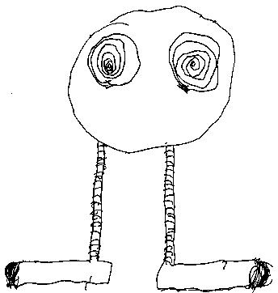

Yo soy así: grandes ojos y pies muy grandes para agarrarme fuerte a la Tierra.

Flavio, 4 años

8

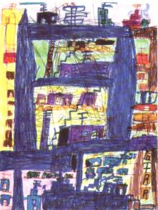

La ciudad. Flavio, 6 años

TE PRESENTO A MI FAMILIA

HABLA MI PAPÁ

El nacimiento de Marcos me colmó con una experiencia de plenitud. Pensé que la llegada de mi segundo hijo no iba a traer nada nuevo, salvo la alegría de ser nuevamente padre. A los pocos meses del nacimiento de Flavio, aparece en Marcos una clara y personal conexión con lo espiritual. Hasta ese momento, aunque de origen católico, yo no tenía ninguna práctica devocional. Era un intelectual, inmerso en la tradición científica occidental, agnóstico en lo religioso.

Cuando mi hijo mayor empieza a hablar de lo que sabe, sufro un fuerte impacto emocional e intelectual. Advierto con nitidez que los conceptos que trasmite con su lenguaje aún muy infantil constituyen una visión exocéntrica y suprafísica de la realidad. Lo escucho tratando de no interferir, aceptando sin criticar, preguntando sin insistir. Los diálogos se vuelven libres y espontáneos. En diversas situaciones Marcos capta secuencias completas de pensamientos o imágenes de mi propia mente o de la mente de la madre. Sin embargo, esta capacidad telepática es lo menos asombroso. Marcos trae ideas propias y una gran fuerza interior para transmitirlas y defenderlas. Además parece tener una intensa conexión con dimensiones más sutiles. Relata con naturalidad sus "viajes nocturnos" durante el sueño y su vínculo con seres angélicos, no visibles con ojos físicos. Todo esto me obliga a una profunda revisión de mis referentes teóricos. Las dudas o temores sobre su equilibrio mental se alivianan porque es un niño, aunque algo tímido, alegre y adaptable. Hasta ese momentos Marcos demandaba nuestra atención, mientras Flavio crecía sereno y apacible.

A los tres años Flavio comienza también a "hablar". Los dos niños traen las mismas concepciones básicas. En muchas ocasiones, escuchamos cómo Marcos le informa a Flavio sobre las características y reglas de juego de este mundo. Flavio admira y respeta a su hermano, pero muy pronto sostiene animadas discusiones por algunas pequeñas diferencias en sus ideas "metafísicas".

Ambos tenían la absoluta certeza, la total convicción de ser partes de una totalidad: "Dios es todo y todo lo que existe son partecitas salidas de Dios".

A medida que crecen se revelan con personalidades diferentes pero complementarias.

9
Marcos, más intuitivo, con una gran capacidad de adaptación al medio, tiene además una exquisita inocencia para aceptar con amor, lo que es. Sabe ver el lado risueño de la vida y lo expresa plenamente con su risa. Cuando Marcos ríe irradia amor. Disfruta escribiendo, dibujando, inventando juegos. Es capaz en lo intelectual y hábil en lo corporal.

Flavio, más teórico, tiene una extraordinaria simplicidad para expresar lo esencial de una verdad interior. Impacta poderosamente con la fuerza que le da su conexión con esa verdad. Los velos caen ante la sencillez de sus palabras. Insiste y necesita elaborar teorías cada vez más precisas y exhaustivas de su visión espiritual. Se revela como un niño tímido y sensible, de salud algo delicada, muy dependiente del clima afectivo que lo rodea.

Poco a poco comprendo que los dos niños tienen un núcleo de sabiduría interior en común, pero funciones muy diferentes. Sin duda, es Flavio el portavoz. Su misión, como él lo dice, es transmitir información sobre la realidad espiritual. Trae un don adicional, el don de la oportunidad. Siempre percibe con exactitud, sin equivocarse, cuándo, dónde y con quién puede expresarse con plena libertad.

Educar a mis hijos, y a la vez aprender de ellos es una experiencia difícil pero apasionante. Mis concepciones sobre la realidad han sufrido una verdadera revolución. Sigo creciendo con ellos. Sin embargo, a pesar de su luz interior, me necesitan para orientarlos en el plano concreto y cotidiano, o como ellos dicen, en su experiencia con lo "denso". La formación de la personalidad de cada uno requiere criterios diferentes, firmeza y límites justos.

Este libro es un testimonio fiel de algunos de los múltiples momentos vividos con ellos. Compartirlos, creo que puede ser de utilidad para el tránsito que estamos haciendo hacia nuevas formas de lo humano.

Estoy seguro que muchos niños son como Marcos y Flavio, sólo esperando la oportunidad de una actitud abierta para poder expresarlo, para poder no obturar su conexión con la luz.
Omar Néstor

HABLA MI MAMÁ

Creo que mis hijos vinieron a través de mí simplemente porque yo logré recordar. Ahora sé. Todos los niños saben, pero al crecer olvidan lo esencial.

A los nueve años, yo vivía en un pueblito al borde de la selva. Faltaba muy poco para ser transplantada a Buenos Aires. Iba a dejar ese lugar tan amado, donde había nacido y crecido, rodeada de luz y naturaleza, para vivir en una enorme ciudad de cemento. Estaba enojada y triste, pero nada podía hacer. Los mayores decidían.

Era la hora de la siesta. Una hora mágica. Estaba jugando sola en el fondo de la casa. Entonces sucedió: el tiempo pareció detenerse. Todo quedó en suspenso. Dejé de sentir el calor de la siesta, el susurro del monte. Me sentí mirada. Alguien estaba detrás de mí, observándome, observando a esa niña que era yo. Pero de pronto fui también yo la que observaba, una mujer, mirando con amor y nostalgia a la niña que había sido.

Fue el primer contacto intenso, pero fugaz, con la totalidad de mi vida. Esa mujer era madre de dos niños y tenía un compañero al lado. Estaba volviendo a ese lugar, tendiendo un puente de amor y comprensión a través del tiempo, recordándole a la niña que todo era parte de su destino.

Fue el esplendor de ser y saber, estar entera, en conexión con la totalidad de mí misma. Al volver a mis nueve años, el dolor de la partida se había disuelto. Me sentía aliviada y protegida. Sabía que irme de mi lugar de origen era parte del orden de mi vida.

Ese día hice un solemne compromiso conmigo misma: me prometí no olvidar. Recordar para siempre, aunque olvidara. Recordar que se podía recordar.

Años después, ya adolescente, me encuentro con un hombre. Apenas lo veo lo reconozco. Es el hombre que acompañaba a la mujer que yo sería en el futuro, el padre de los niños que vendrían. Yo sé pero él no sabe. Sufro un duro golpe. Es raro que los demás recuerden el futuro. Pero una convicción me tranquiliza. El tiempo tiene que desplegarse y ya llegará el tiempo del encuentro.

Seguimos rumbos diferentes y pasan más de cinco años hasta que volvemos a encontrarnos. Esta vez, la relación comienza. O; mejor dicho, recomienza. La confianza mutua es sorprendente. Nos parece conocernos desde hace ya mucho tiempo. Nuestra relación toma la forma de una amistad profunda y comprometida, pero ninguno de los dos se declara enamorado.

Dudamos bastante antes de vivir en pareja. Confiamos plenamente el uno en el otro, sentimos y sabemos que de una u otra manera, estaremos siempre juntos. Esta certeza es mutua y nos ayuda a sortear dificultades. Al empezar la convivencia surgen los típicos planteos de rivalidad y celos. Somos muy jóvenes. Cada uno pretende afirmar su identidad. Nos enfrentamos con el dilema arquetípico de todo vínculo: el equilibrio entre libertad e intimidad. Los dos queremos seguir creciendo en lo individual y a la vez seguir juntos. Acordamos un pacto de unión en libertad, basado en una confianza total.
Nos resulta difícil, pero logramos mantener una relación intensa y fluida, poco estructurada.

Otra experiencia límite, esta vez compartida, intensifica nuestra conexión. Estamos pasando un fin de semana otoñal en una isla. Hace frío y encendemos un brasero. Antes de dormir, lo retiramos de la habitación, pero quedan gases tóxicos.

10

De pronto soy pura conciencia, una especie de condensación de energía que flota por encima de los árboles. Estoy de nuevo entera, completa, como en mi experiencia de los nueve años. Abajo percibo mi cuerpo inerme, y a mi compañero intentando reanimarlo. Estoy unida a mi parte física por un cordón de niebla. Una vibración, un sonido, tironea de mi ser hacia mi cuerpo. El me llama, grita mi nombre mientras me sacude, pero no quiero volver. Estoy libre y fuera del tiempo. Me resisto a meterme en ese guante apretado que es mi cuerpo. Entonces otra vez tengo una visión fulgurante y condensada de la totalidad de la vida que me resta por vivir. Me doy cuenta que me falta desplegar parte de mi experiencia vital, no sería correcto interrumpirla. Vuelvo. Casi inmediatamente olvido todo lo que sabía, pero me queda una clara certeza: mi vida tiene un sentido y ese sentido trasciende la muerte. Este episodio nos reúne, esta vez, con mucha más fuerza.

Seguimos creciendo, con menos conflictos. Hace ya más de diez años que vivimos juntos. Sentimos ganas de tener un hijo. Nuestra relación es más sólida y nos sentimos preparados para ser padres.

Gracias a mis "recuerdos del futuro", ya sé que tendré un varón, aún antes de gestarlo. Además, siento su presencia. Tengo un buen embarazo y un parto normal. Cuando nace, me impactan sus ojos. Es un bebé lindo y sano, pero yo lo siento "raro". Tiene una mirada extraña, insondable. Atribuyo estas impresiones a mis inseguridades de madre primeriza. Me voy acostumbrando a él, y dos años más tarde, siento otro niño cerca. Es otro varón. Hubiera preferido esperar, pero el nuevo ser ya andaba rondando.

Me embarazo. Vivo intensamente el momento de la concepción. Siento una explosión de luz cuando el ser de ese niño entra en mí. Todo el embarazo es un período de expansión y plenitud. Sin embargo, me cuesta reconocerme a mí misma. Viejos hábitos se modifican. No puedo comer carne ni oler café. Estoy muy sensible a las "ondas" de los lugares y a las vibraciones de las personas.

El padre de Flavio y yo nos mantenemos muy unidos. Decidimos que el parto sea asunto nuestro. Y es realmente la experiencia más transmutadora de mi vida.

Al llegar las primeras contracciones me siento atravesada por olas de energía. Descubro que al alinearme con la corriente de la vida, el dolor se convierte en placer, la contracción en expansión, el miedo en alegría.

Mi compañero me sostiene y me transmite su fuerza. Todo el trabajo de parto es casi una ceremonia. El, yo y el niño por nacer formamos parte de un mismo circuito. Con el último pujo, con la última ola de dolor-placer, soy arrastrada a una extraña experiencia. Mi cuerpo es una breve envoltura atravesada por sucesivos e intermi-nables nacimientos y muertes. El tiempo adquiere una cualidad vertiginosa, nazco y muero reiteradamente. Se interpolan retazos de otras vidas, otras muertes, otros modos de ser.

En ese momento, de nuevo sé todo, comprendo todo. Soy, somos condensaciones del proceso de la vida. La muerte es un nacimiento y el nacimiento es una muerte.

Al rozar el cuerpecito caliente y pegajoso de mi hijo, vuelvo a ingresar a estas coordenadas de espacio-tiempo.

Estoy de nuevo aquí, y él también está aquí. Nos miramos. Sus ojos no me asombran, tiene la misma mirada extraña, insondable, de mi otro hijo.
Ahora sé: son de la misma raza, de la nueva raza.

Alba

HABLA MI HERMANO

Desde que nació mi hermano Flavio supe que teníamos una misión que cumplir. Mi trabajo fue explicarle las leyes de este mundo. El me hacía preguntas insólitas, por ejemplo, por qué los humanos no podían volar como en sus sueños. Yo le respondía divertido y con paciencia. A veces lo retaba cuando se salía del cuerpo para estar cerca de mamá. El es menos denso que yo, pero fue aprendiendo a conectarse más con lo físico.

Con él puedo percibir los mismos seres y compartir nuestras experiencias con ellos. Nos divertimos mucho con juegos que inventamos. Son largas historias con múltiples personajes que viven en dimensiones y tiempos diferentes, corren aventuras, marcadas por el que las cuenta. Uno de nosotros es el protagonista y el otro hace de destino. Hay ciertas reglas que respetar y hay que mantener la coherencia.
Yo siento que la vida es un gran juego, y este juego nuestro lo refleja.

Marcos, 11 años

HABLA AMA

Para alguien que escribe, una vivencia fuerte puede transformarse fácilmente en sencilla para un próximo libro.

Un día de agosto de 1989, Alba y Néstor me invitaron a su casa y así pude conocer a una familia muy cálida en donde las energías fluyen libremente. Me relacioné con Marcos y Flavio con facilidad y ellos parecían confirmar todas mis teorías e inquietudes acerca de los niños de hoy, de la Nueva Era, del Tercer Milenio... o lo que uno quiera llamarlo.

Cuando Flavio explicó su esquema del Universo tuve la sensación de estar viviendo un día fuera del tiempo, uno de aquellos que se dan solamente muy de vez en cuando.

11

Allí mismo me surgió la idea de un libro que contuviera y trasmitiera esa realidad. ¡Esto tiene que saberse! pensé, y el deseo de compartir esa maravillosa verdad con muchas personas hizo que me pusiera nuevamente a trabajar.

Alba me facilitó las anotaciones que había hecho a través de los años con respecto a las vivencias especiales con sus hijos. Empezaron a aparecer dibujos y bocetos, papelitos y libritos y mi carpeta se fue llenando con el material para que yo escribiera "mi" libro que se perfilaba extraordinario. Tuvimos inolvidables charlas con Marcos y Flavio y significativos encuentros con Alba y Néstor que redondearon mi propuesta. Yo podía visualizar claramente cómo afectaría a los padres y demás personas relacionadas directamente con los niños. Me sentía valioso instrumento.

¡Y de repente se produjo el momento de la verdad! Comprendí que ya no era necesario que yo escribiese aquél libro porque el libro ya estaba escrito y su autor era Flavio.

Simplemente cabía dejar hablar a este hermoso material que tenía entre manos que por sí solo expresaba espontánea y claramente todo lo que yo quería decir y mucho más aún. Después siguieron surgiendo ideas, comentarios, se formaron los capítulos y aparecieron los títulos. Fue una fascinante aventura en equipo y para Navidad del '89 teníamos un pre-libro en la mano. Lo llevé a Europa donde fue recibido con gran entusiasmo, tal es así que las traducciones al alemán, italiano y francés, ya están listas.

Flavio ha crecido y se expresa cada vez con mayor claridad y firmeza. El entusiasmo por "su" libro nos llevó a más ampliaciones y redefiniciones. Pero un día hubo que decir: ¡basta! y confiar en un editor inspirado y comprometido que le diera la forma definitiva.

En "Vengo del Sol" recorremos un mundo amplio y magno, lleno de un amor más allá de nuestra percepción diaria.

Con gratitud y admiración observamos a estos niños desplegar sus alas poderosas mientras juegan alegremente a "ser terrícolas".
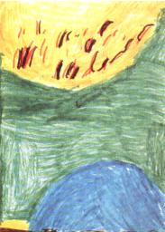

La Tierra y el Sol

Flavio, 5 años

12

PASEANDO POR EL MUNDO DE LAS IDEAS

LA VIDA ES UN TRUCO
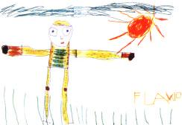

Mamá — Déjame ponerte las medias, no muevas el pie.

Flavio — No me agarres el pie! Déjame a mí. (Intenta ponerse la media solo). ¿Sabías que el pie no soy yo? Es mi pie, pero yo no soy mi pie, yo no soy mi cuerpo. Tampoco soy mi cabeza. Yo soy más que mi cuerpo.

Mamá — ¿Qué querés decir con eso?

Flavio — Quiero decir que ésta no es la verdadera realidad. Esta vida es un truco. Mamá — ¿Cómo un truco?

Flavio — Un truco, un truco como la magia de mentira de la fiesta de cumpleaños. Lo que estamos viviendo es un truco. Porque sólo existe el alma, que está con Dios.

Flavio, 3 años

LA REALIDAD

Flavio — Descubrí que la realidad es verdad. Mamá — ¿Por qué?

Flavio — Porque existe Dios. Si Dios no existiera, no existiría la realidad, porque la realidad se apoya sobre Dios. Dios sostiene la realidad, ¿ves? Así: (pone una mano con la palma hacia arriba y apoya la otra). Toda la realidad viene de Dios.

Flavio, 4 años

LA AGENDA

Flavio — ¿Para qué es este cuaderno? Está lleno de letras y de números.

Mamá — Es mi agenda de este año. Me sirve para anotar cada día lo que tengo que hacer. Esto es el calendario de este año. Hoy es 7 de marzo de 1986, es el cumpleaños de tu abuela. ¿Ves? Anoté: cumpleaños, para no olvidarme. Al principio de la agenda está el calendario de este año. Después tengo una página para cada día, para anotar lo que tengo que hacer.

Flavio — ¡Ah! ¡Ya entiendo! Así es la vida dentro del tiempo y del espacio. Sólo que los humanos únicamente se acuerdan de la vida que están viviendo. Y la vida sigue... Cuando doy vuelta una hoja esta vida se termina, y me voy a otra vida. ¿Sabías que hay muchos tipos de vida? Así como en tu agenda hay diferentes formas, números, letras... la vida humana es sólo una de las formas de la Vida. Y la Vida es Dios.
Flavio, 5 años

13

LA VIDA ES TRASPASANTE
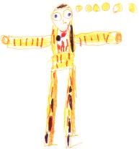

Frente al fuego del hogar, hablando con mi mamá.

Flavio — Desde que hablé con Aída, tengo más hambre. Ya sé que para cumplir mi misión tengo que comer y crecer; necesito mi cuerpo. Así que solté al perrito que estaba encerrado en mi panza, a mi parte animal. Yo estaba demasiado concentrado en mi mente, me olvidaba del cuerpo, y mi cuerpo, mi parte animal, tiene mucha hambre. Ahora aprendí a desconcentrar la mente, no estar tanto metido en la cabeza, a dispersarla por todo el cuerpo. La mente está en la cabeza, pero también está en el cuerpo. El cuerpo se mueve porque la mente le da órdenes. Estoy empezando a formar mi yo. El "yo" sirve para meter al alma en el cuerpo. Pero uno no es ni la mente ni el cuerpo. Uno es la vida, y la vida es todo, es la mente y el cuerpo, está adentro y afuera. La vida es todo y está en todas partes. La vida es traspasante, lo traspasa todo, como los rayos, como la luz.


¿Ves el fuego? El fuego también vive, de otra manera que nosotros, otra clase de vida. Las plantas también tienen vida y mente, una mente diferente a la nuestra, saben que tienen que permanecer adheridas a la Tierra, y crecer. Están también adheridas al Sol. Son muy concentradas y espirituales; tienen un cuerpo muy finito, apenas te acercás y ya te sienten. Las plantas se alimentan directamente de la tierra, no como nosotros que nos alimentamos de las cosas que se alimentan de la tierra. Las flores necesitan de los humanos y los humanos necesitan de las flores. Ellas curan nuestros sentimientos y hasta algunas heridas físicas. Comer flores sería lo mejor para los humanos, porque las flores tienen una larga evolución.

Las hormigas también tienen una vida diferente: están conectadas entre sí; forman parte de una sola mente. El hormiguero es una sola mente que tiene un cuerpo disperso en cada hormiga.

La mente humana es propia, es solitaria. Los humanos creen que la mente está en el cerebro, y que la vida está en el cuerpo. Pero la vida traspasa el cuerpo y la mente, todos somos parte de la Vida. La vida viene de la estrella de cada uno, y la estrella viene de Dios.

Flavio, 5 años

14
RAYUELA

Flavio — Estuvimos jugando a la rayuela. Lo que más me gusta es eso del cielo y la tierra. Imaginate, mamá, si la cosa fuera así: uno nace y muere, nace y muere, nace y muere.

Mamá — ¿Te gustaría que existieran otras vidas?

Flavio — ¡Sí, me gustaría! Me parece que existen otras vidas, pero en otra forma, en otros planetas. Cada vida es un planeta. ¿Qué escribís? Esto no lo escribas.

Mamá (tomando nota del diálogo) — ¿Por qué?

Flavio — Porque esto no lo puedo captar con claridad. Lo que pasa es que a mí me gustaría, por eso no puedo estar seguro. No estoy ni seguro ni no seguro. Estoy en el medio.

Mamá — Estás inseguro.

Flavio — ¡Eso! ¡Estoy inseguro! Las ganas no me dejan captar con claridad. Mamá — ¿Cómo haces para captar estas cosas?

Flavio — Yo capto instantáneamente. Todos tenemos ondas mentales, pero no todos las usan. Porque para usar las ondas mentales no hay que usar la mente. Es como con la computadora. Hay que ponerle "stop" a la mente. Cuando estás despierto, siempre tenés que usar aunque sea un poquito de mente para manejar el cuerpo. Las ondas mentales pueden ser de distinta frecuencia, pero para tener más potencia necesito pasar por mi estrella. Si estoy despierto lo más lejos que puedo llegar con mis ondas mentales es a mi estrella. También puedo ir a todas partes dentro de este planeta. Pero para atravesar otros mundos es mejor estar dormido.

Mamá — ¿Y cómo hacés eso?

Flavio — Es fácil. Para eso tengo que parar los sueños. Borrás todo el sueño, pero seguís dormido.

Entonces ponés al máximo las ondas mentales, podés atravesar todo este mundo e ir pasando de un mundo a otro. En cada mundo las vidas son distintas. Pero esto no lo puedo hacer muy seguido porque me canso mucho. Para tener la potencia máxima tengo que pasar por mi estrella.

Mamá — ¿Y qué es tu estrella?

Flavio — Cada uno tiene una estrella. Mi estrella es toda mi energía mía. Mi estrella es dorada.

El dorado es el color normal de la energía. También se puede cambiar el color de la estrella. El amor es rojo, es fuerza, es calor. El verde es el color que da más fuerza, cuando te falta energía. ¿Estás escribiendo los colores? No escribas eso, porque los colores los pone la mente, porque vos viajás con la mente. Al pasar por mi estrella yo aumento la potencia de mis ondas mentales y puedo atravesar este mundo y otros mundos más fácil y más rápidamente.

En realidad, lo que me parece más cierto de todo es que uno puede tener dos tipos de vida. Vidas como las humanas, de distinta forma según el planeta, y vidas mentales. La vida mental es ser como una navecita, como una cosita que vuela, podés ver todo, lo visible y lo invisible, podés captar todo. Pero lo más importante es que captás siempre lo verdadero. No te puede pasar lo que a mí me pasa ahora de no estar seguro de algunas cosas. (Con expresión de nostalgia) ¿Sabés, mamá? Todo lo que captás es verdadero y podés pasar de un mundo a otro, atravesar todos los mundos sin pasar por tu estrella. ¡Porque vos sos tu estrella!
Flavio, 5 años

TIEMPO Y DESTINO
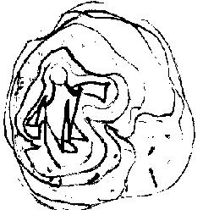

Entre muchos destinos se forma el único destino. El destino de la humanidad.

Dios no tiene tiempo. Está fuera del tiempo. Todo lo que está dentro del tiempo empieza y termina. El tiempo sirve para que un ser nazca, crezca y muera, para que haga todo ese proceso.
Dios es y no es un proceso, es lo que hace el proceso de la vida.

15

Flavio, 6 años

LOS MILAGROS

Flavio — Papá, siempre me acuerdo del chiste que me contaste en el auto. Papá — ¿Qué chiste?

Flavio — El chiste del hombre que está en una inundación, sobre el techo de su casa. El agua sube y viene un bote a buscarlo. El dice: — No gracias; no me voy. Dios me va a ayudar.

El agua sigue subiendo. Viene una lancha de la policía y le dice:

— Venga, hombre, se va a ahogar. El contesta: — No, gracias, no me voy. Dios me va a ayudar. Por último, ya el agua llega al techo, y viene un helicóptero. El tampoco quiere irse; piensa: — Dios me va a ayudar. Entonces el agua lo tapa y se muere. El alma sale del cuerpo, y cuando se encuentra con Dios le pregunta: — ¿Por qué no me ayudaste? Dios le contesta: — ¡Claro que te ayudé! ¡Te mandé un bote, una lancha y un helicóptero! ¿Sabes que estuve pensando en ese chiste?

Papá — ¿Qué estuviste pensando?

Flavio — Ese chiste es muy útil para entender una cosa de los humanos. A veces esperan milagros, esperan que Dios cambie las leyes físicas para mostrar su poder. Ese hombre era un tonto; no sabía que Dios siempre responde, pero si estás en el plano físico, te manda ayuda física, sólo la tenés que saber ver. Cuando una persona siente a Dios no necesita que Dios haga milagros.

Flavio, 6 años

INFORMADOR

Mamá — ¡Cuidado! ¡Casi te caés! ¡Qué trabajo me da cuidarte!

Flavio — Bueno, suerte que me agarraste... Pero este es tu trabajo acá en la Tierra, cuidarme. Vos me cuidás y yo tengo que cuidar a miles de almas.

Mamá (con cierta ironía) — ¡Así que sos una personita muy importante! Me parece que sos un poco vanidoso...

Flavio (con naturalidad) — No me entendés. En el plano físico, a uno le toca cuidar algunas personas. Vos, por ejemplo, me cuidás a mí, a mi hermano... estamos a tu cargo. Yo, como soy un niño, sólo tengo que cuidar a mi gata... Pero en el plano espiritual todos ayudamos a la evolución de muchos seres y a la vez hay seres que nos ayudan a nosotros. Yo, justamente, no tengo demasiadas almas a cargo, vos, seguramente que tenés más que yo. ¿Sabés por qué?

Mamá — No te entiendo muy bien.

Flavio — Vos sos una "cuidadora", yo soy un "informador". Mi función es informar aquí en la Tierra sobre el plano espiritual, y cuando duermo, mi trabajo es informar a los otros mundos cómo es la vida aquí en la Tierra. Para informar aquí necesito palabras, hablar, explicarme y que me entiendan. En otros mundos es más fácil. Trasmito con ondas telepáticas, y los que quieren, captan. Claro que les parece increíble que exista un mundo como éste. Es muy raro.

Mamá — ¿Por qué es tan raro? A mí no me parece.

Flavio — A vos no te parece raro porque estás adaptada desde hace muchas vidas. Sos vieja en la Tierra, por eso sos mi cuidadora, me podés enseñar cómo vivir aquí.

No te imaginás lo difícil que es explicar a otros seres, algunas cosas. Por ejemplo, para tomar energía los humanos introducen en su cuerpo físico cadáveres de otras formas de vida, usando unos instrumentos (cubiertos). Primero las preparan, cocinan. Todo esto es para extraer apenas un poquitito de energía. Lo que les sobra lo sacan del cuerpo (hacen caca). La energía del Sol la toman más directamente pero no les llega muy bien porque usan ropa. En los demás planetas la extracción de energía es más directa, se absorbe de la Fuente.

Otro tema: la forma de comunicarse. Como es un planeta tan denso no funciona bien la telepatía, la transmisión directa por ondas mentales. Por eso existe la mentira. La comunicación se hace con sonidos que salen del cuerpo por un agujero (la boca). El aire mueve las cuerdas vocales y salen las vibraciones que representan a las cosas. Encima, en distintos lugares se hacen sonidos diferentes para decir lo mismo. ¡Es muy complicado!

Además existe la gravedad, que es el peso que te tira; estás como aplastado, y no se puede volar. Sólo se puede volar en sueños o con las ondas de pensamiento.
Flavio, 6 años

16

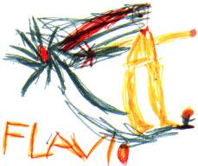

SOLO DE DIOS

(De las notas de mi papá.)

Al atardecer paseo con Flavio junto al mar.

Papá — ¿Qué te pasa Flavio, que te veo triste? Flavio — Me siento solo.

Papá — No estás solo; estás conmigo, estás con mamá, con tu hermano, y todos te queremos mucho. ¿Extrañás la casa de Buenos Aires?

Flavio se detiene, me mira con los ojos llenos de lágrimas, y dice entre sollozos:

— No entendés. Nadie entiende. No me siento solo de humanos; me siento solo de Dios; no se puede comparar. A esta hora, cuando el Sol se va y todavía no se ven las estrellas ni la Luna, extraño a Dios.

Flavio parece más pequeñito aún frente a la inmensidad del mar, en la playa desierta. Trato de consolarlo abrazándolo, pero siento que sólo su cuerpo está ahí. Se abandona a mis brazos pero está muy lejos. Hasta que con un profundo suspiro, se seca las lágrimas y regresa. Me dice:

Papá, volvamos a casa.

Flavio, 6 años

LA MUERTE Y LA NADA

Hay palabras que sólo existen en este planeta tan físico, como la palabra nada y la palabra muerte.

La palabra nada sola, no puede existir; puede existir nada de algo, pero nada de nada no tiene sentido porque siempre existe Dios. Nunca algo de Dios puede rendirse o no existir.
Es imposible la nada y también, nada es imposible.

Si a un ser más espiritual, a un ángel por ejemplo, le decís que algunos humanos creen en la nada, no lo pueden entender; se dan cuenta que esos humanos son muy ignorantes.

Algunas personas creen que con la muerte se acaba todo. Es cierto que cuando el humano se muere se acaba el cuerpo físico, pero no se muere todo el humano, el alma se va con Dios. Se puede tener un poco de miedo porque es un cambio muy grande, dejar de ser físico, pero es como terminar la escuela, y después seguir aprendiendo, ir a otro grado, o ir a una escuela diferente.

O sea, la muerte, como final de la vida, no existe; la vida sigue, de otra manera, seguimos siendo parte de la vida que viene de Dios y que vuelve a Dios.

Flavio, 6 años

LA VERDAD

Estoy rodeado de libros, preparando una conferencia, muy abstraído. Se acerca Flavio. Me dice: Flavio — ¿Qué estás haciendo?

Papá — Estoy estudiando..., preparando una charla. Flavio — ¿Por qué tantos libros?
Papá — Para ver lo que se ha escrito sobre el tema, y plantear lo que yo pienso.

Flavio — Esas son las verdades de los otros. Vos tenés que mirar dentro tuyo y decir tu verdad. Papá — Para mí no es tan fácil. Yo he llegado a mi propia verdad leyendo bastante.

17
Flavio — Claro, a vos Dios te trasmite la verdad a través de los libros. Yo no necesito leer libros. Tengo una conexión directa. Yo siento la verdad.

Papá — A veces pienso que mis propias ideas pueden influirte y no quiero hacer eso.

Flavio — No, eso no me puede pasar. Los seres humanos tienen ideas, se agarran de las ideas, como yo de este almohadón. (Toma un almohadón y lo aprieta contra él.) A veces cambian sus ideas por otras, que les gustan más o les parecen más interesantes. Yo no puedo cambiar mis ideas, porque estoy así. Las ideas están en mi base, son mi base, forman parte de mí. (Pone el almohadón en el suelo y se para sobre él.) Por eso no podés influirme. Pero me podés ayudar mucho si me enseñás palabras, que me ayuden a explicar lo que ya sé.

Papá — ¿Cómo puede ser que vos ya vengas sabiendo conceptos que a mí me costó años descubrir y comprender?

Flavio — El amor ayuda. Ustedes vinieron a través del amor de sus padres, que se querían bastante. Pero el amor de mamá y de vos era todavía más grande, porque era menos personal, por eso yo pude mantener abierta la conexión.
Flavio, 6 años

VIDA Y APRENDIZAJE

Patricia³ — Flavio, ¿por qué somos tan diferentes y nos tocan cosas tan distintas?

Flavio — No todos pensamos igual ni todos queremos lo mismo, pero eso nos hace tener una vida original. Hay que vivirla con alegría; siempre hay más y más; hay otra vida para estrenar y hay más momentos para aprender.

En cada vida aprendemos un poco más cada día, y nos llevamos las experiencias constructivas, y a veces deseos y cosas malas.

En realidad, la vida es una gran escuela: algunos recién empiezan, otros repiten, se va avanzando en los niveles de aprendizaje hasta que uno llega a profesor. Entonces es un profesional de la eternidad y tiene la misión de bajar y ayudar a los alumnos a que lleguen al mismo nivel. Enseñarles que todos somos partes de Dios y que la vida nos pule hasta llegar a la perfección.

Flavio, 7 años

ALMA Y VOLUNTAD

Patricia, está ensimismada y en silencio.

Flavio se acerca, la observa y le pega un golpecito en la mano con un lápiz. Patricia (sobresaltada) — ¿Qué hacés?
Flavio — ¿Qué sentís?

Patricia — Qué sé yo. Me fastidia. Si no fueras vos me enojaría mucho. Sos un chico muy raro, parece que adivinaras lo que me pasa.

Flavio — Te pregunté qué sentís y no qué pensás, porque vos pensás demasiado. Tenés que dejarte vivir y esperar la respuesta. Pensás y pensás. Creés que cavando con una pala vas a llegar más rápido a los cimientos. Escarbando con el dedo igual vas a llegar. No uses tanto tu voluntad personal, no revuelvas tanto dentro de tu cabeza.

Hay que dejarse empujar por el alma.

Flavio, 7 años

EL ALMA Y LA MÁSCARA

Flavio — Tengo que buscar una definición diferente de la palabra "amigo". Estamos haciendo un diccionario personal.

Mamá — Hace poco leí una linda definición: "amigo es aquel a quien podemos decirle todo de nosotros mismos".

Flavio — Es linda, pero a mí no me sirve, por lo menos para mis compañeros de escuela. Ya sabés que mi mejor amigo es Alejandro y sólo le muestro mi máscara, no sabe lo más importante de mí.

Mamá — ¿Qué es tu máscara?

Flavio — Mi máscara es mi personalidad. Soy Flavio, un niño de casi ocho años, bastante buen alumno, buen compañero, no tan bueno en deportes. Pero esto es sólo una partecita de lo que yo soy.

Mamá — ¿A mí me podés contar quién sos vos realmente?

Flavio — A vos te lo vengo contando desde que tengo tres años. Soy un alma que viene, como muchas otras, a ayudar en este momento del planeta. Ahora estoy en la Tierra, este planeta tan físico que está empezando su camino a lo espiritual. Para llegar a la Tierra tuve que pasar por el Sol para entrar en este sistema solar.

³ Empleada de la casa.

18

Después ensayé lo denso en planetas menos físicos que la Tierra. El Universo es el cuerpo físico de Dios y los humanos apenas conocemos una partecita.

Podemos decir que un alma nace como alma cuando se desprende del núcleo de esencia divina. Pasa por muchas maneras de ser, por diversas formas de existencia, y después vuelve al núcleo enriquecida por la experiencia. En este sentido, mi alma tiene mucha experiencia, pero tengo muy poca práctica en este mundo, tan difícil. Por eso necesito mucha ayuda.

Flavio, 7 años

LOS DESEOS

Todo llega, en la vida todo llega. Hoy se me cumplió un deseo. El más mínimo deseo, hasta el deseo más profundo se puede llegar a cumplir.
Lo negativo no son los deseos, sino aferrarse a ellos, especialmente cuando uno se acerca a la muerte.

Es bueno morir sin deseos. Cuando uno tiene un deseo muy fuerte se lo lleva a la otra vida. Cuanto más particular es el deseo (por ejemplo cuando uno quiere vengarse de una persona), más fácil es llevarlo a cuestas a la próxima vida. Un deseo más general (por ejemplo el deseo de ser amado), es menos pesado, porque te condiciona menos.

La mayoría de la gente no quiere morir, porque tiene miedo a la muerte. Este es un deseo general, es muy común y no es tan grave. Es como el miedo a un examen. Cuando uno da el examen se le pasa el miedo.
La última vida en el planeta Tierra, tiene que ser muy pura, estar muy libre de deseos.

Flavio, 7 años

ENEMIGO

Flavio — Hoy tuve una pelea en el colegio. Tengo un compañero muy peleador. Me pegó un empujón y tuve que enfrentarlo. Pero no le pegué, lo miré a los ojos y le dije con fuerza que no me molestara. No me gusta tener enemigos, ni quiero ganar en las peleas.

Papá — Por qué?

Flavio — Si querés ganar algo, eso tiene un precio. Aunque uno gane una pelea, el enemigo se le vuelve maestro.
Cuando venciste mal al enemigo, el ganar se te vuelve en contra.

Cuando uno logra algo positivo tiene que enfrentarse después con el lado negativo. Siempre hay que pasar por el lado opuesto, así se aprende.
Flavio, 7 años

ANTES DE DORMIR

Mamá — ¿Qué te pasa? ¿Estás cansado? Ya es hora de dormir...

Flavio — No, no estoy cansado, me sobra energía, pero estoy muy tenso. Ahora me doy cuenta de la diferencia que hay entre energía y tensión; es la misma que hay entre el agua y la bomba de agua. ¿Viste la bomba de agua que hay en el campo de tío Juan?

Mamá — Sí ¿Cuál es la diferencia?

Flavio — La energía es como el agua, la tensión es la bomba de agua. La energía atraviesa lo físico, estamos en un mar de energía. Con todo, la energía es apenas una partecita chiquita, como un microbio, del alma.

La tensión es la energía que se traba.

Para absorber energía en el plano sutil, hay que volver a la Fuente. Si estoy despierto me concentro, voy más allá del cuerpo, entro en la luz, y voy directo a la estrella.

Algunas personas creen que con lo físico se puede tocar lo espiritual. Pero no es así. Es como tratar de tocar una sombra. Pero con lo físico, a través de lo mental, se puede llegar a lo espiritual por concentración.
Lo más difícil no es dejar el cuerpo, sino dejar el yo. El yo es muy pesado.

Me parece que la forma más común que tienen los seres humanos de volver a la Fuente se da cuando están dormidos. Lo mejor es irse a dormir sin el peso de lo que pasó en el día. Antes de dormir hay que limpiar la mente.

Mamá — ¿Cómo se hace?

Flavio — Por ejemplo, el otro día, cuando no vinieron a buscarme a la escuela. Estuve un poco asustado pero después se me ocurrió pedir permiso para llamar a casa. El problema es el sentimiento de miedo. Yo paralizo la imagen, la observo y la paso muchas veces. Después suelto. Así, el recuerdo del miedo, se me va yendo, lo paso de largo. Conservo lo bueno que hice, que es organizarme para llamar a mi casa.

Lo básico es dejar pasar lo que pasó, no esperar que me pase de nuevo. Así no me llevo el miedo encima, me lo saco de adentro. No hay que guardar nada negativo.

19

Lo negativo alimenta la tensión y no deja que la energía siga su camino, que vuelva a la Fuente.

Flavio, 7 años.
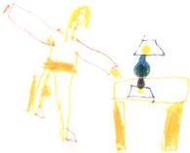

ENCUENTROS

LA MISIÓN

(De las notas de mi mamá.)

A los seis años, Flavio estaba pasando un período difícil: se sentía muchas veces desanimado y triste, estaba inapetente y desvitalizado. Solía decir: "Me cuesta mucho vivir. Este mundo es muy difícil para mí". En ese momento nos visitó Aída, una psicóloga transpersonal de origen brasileño. Al encontrarse con Flavio establecieron una intensa conexión, a pesar de la diferencia de edad y de las dificultades idiomáticas. Aunque el papá y yo estábamos presentes, quedamos al margen de una interacción muy especial que se estableció entre los dos. Ella fue la primera persona que no le habló como si fuera un niño. Le contó las dificultades que también ella había tenido cuando era chica, para adaptarse al plano físico. Flavio se sintió comprendido y cerca de ella. Estaban conmovidos, con lágrimas en los ojos.

Este encuentro fue muy útil para Flavio. A partir de ese momento mejoró su estado anímico y mostró mayor interés en alimentarse mejor y conectarse más con la realidad cotidiana.
Cuando ella se fue, Flavio nos comentó, exultante:

— ¡Al fin encontré una persona parecida a mí! ¡Tiene mi misma misión! Yo me sentía muy solo en la Tierra. Ahora sé que somos muchos y que nuestra misión es decir las cosas que sabemos hasta que todos las sepan y las sientan. Venimos para ayudar en el plano físico, porque otros seres ayudan desde otro plano.

Los humanos van a empezar a ser diferentes; los niños que vienen van a estar más abiertos a lo espiritual. Mucha gente cree en Dios pero no lo siente. Otros no creen, porque no aceptan lo que dicen las religiones, pero sienten que son parte de la Vida, y la Vida viene de Dios. Cuando todos los seres humanos recuerden que son partes de Dios, este planeta va a dejar de ser como es ahora. Claro que no se sabe cuánto va a durar este cambio, porque depende de muchas cosas, pero no se puede evitar, porque ya empezó el movimiento que lleva a los humanos a ser menos físicos, y volver a lo espiritual.

El alma de los humanos da muchas vueltas a la Tierra, para practicar con la materia. Pero ahora empieza a practicar más lo espiritual.

También el alma puede ir a otros planetas y tener otras clases de vida, dar la vuelta por todo el Universo, y finalmente volver a ser parte de Dios.

EXTRAÑAR

Mamá — Estás triste. ¿En qué estás pensando?

Flavio (con nostalgia) — Extraño a mi Almín... A mi Almán... Extraño de donde vengo...

Mamá — ¿Qué son el Almín y el Almán?

Flavio — Son dos palabras que se me ocurrieron, me parece que no existen. El Almín es un conjunto de almas de la misma vibración. Son de polos diferentes y están juntas en una especie de "nido de almas". Están fuera del Universo conocido. Algunas se desprenden del Almín y empiezan un largo camino, entran al Universo, pasan por el Sol y al final llegan a la Tierra.

Me parece que Aída y yo somos del mismo Almín, por eso me entiendo con ella. Mamá — ¿La extrañás?

Flavio — No, no la extraño. Porque los seres del mismo Almín estamos en conexión, aunque no estemos juntos en el plano físico. Además no todos tienen cuerpo físico, pueden actuar en otras dimensiones.

Flavio, 6 años

20

CARTAS

Querida Aída: (Te escribe mi mamá.)
El libro me gustó mucho. ¡No puedo creer que en un libro escriban lo mismo que yo pienso!

El planeta Tierra es una escuela. Es una escuela muy difícil porque tiene mucha materia y poco espíritu. Los humanos venimos a aprender a manejar el cuerpo y las cosas que se tocan.
Pero hay muchas escuelas, en distintos planetas, para aprender cosas diferentes.

También hay planetas-casas, donde están las almas. A mí me parece que vengo del Sol; en el Sol hay puras almas. Después pasé por Saturno, que es menos físico que la Tierra. Ahora me parece que entendí mejor eso de la reencarnación. En este planeta es tan difícil tener un cuerpo que hay que salir y entrar muchas veces de los cuerpos para aprender a manejarlos.

Además es diferente ser hombre que ser mujer. Los hombres tienen más energía. Las mujeres, cuando tienen hijos, le dan su energía, y la energía se les vuelve transparente. Los hombres pierden menos energía, pero las mujeres aprenden algo importante: ¡cuando tienen hijos "practican" la muerte! Cuando el bebé sale de la panza es parecido a cuando el alma sale del cuerpo.

Algunas personas no saben esto y la muerte los pone tristes. Creen demasiado en que existe sólo lo físico. Se olvidan que la vida viene de Dios ¡y nada de Dios se termina nunca! Aunque el planeta Tierra explotara va a ser todavía un pedazo de Dios.

Yo antes creía que Dios era todo el Universo, pero un día Dios me mostró el vacío y me dijo: "Yo también soy esto". El Universo, los otros universos y el vacío, nunca se terminan, porque Dios no tiene fin ni principio.

Para que las almas de los humanos no se pongan tristes, todos unidos tenemos que hablar de esto.

Desde que viniste a mi casa, Aída, ya sé que somos muchos los que tenemos la misma misión. Y me parece que ahora vienen muchas almas para ayudar a este planeta. Son gente "misionera". Cariños.

Flavio

Flavio, 6 años
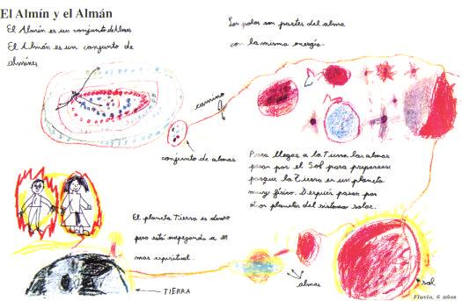

Querida Aída:

Me gustó tu carta. Tuve una idea del Almín y el Almán...
El Almín es un conjunto de almas y el Almán es un conjunto de Almines. El Almán cuida al Almín.

El Almín cuida las almas. Las almas del mismo Almín, cuando están en la Tierra se conectan con la onda del Almín. Nosotros tenemos que ver porque somos del mismo Almín.
Con cariño.

Flavio

Flavio, 6 años

21

13-5-88
Querido Trigueirinho:

Me llamo Flavio y tengo siete años. Me gustaría hablar con vos sobre Dios. Yo sé que:
Dios es todo. El humano esta compuesto de: Alma, Yo y Cuerpo.
Flavio Cabobianco
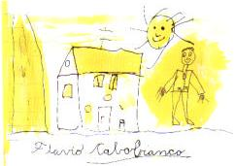

Arriba: Dibujo incluido en la carta a Trigueirinho

Mi mamá tuvo referencias de Trigueirinho, un pensador y guía espiritual residente en Brasil, cuando yo tenía un año.
Le escribió una carta relatando las experiencias que había tenido luego del parto, y pidiéndole su opinión.

Le contestó unas líneas que anunciaban el proceso que vendría después: "Su nombre, Alba, corresponde al nacimiento del Sol, y eso es lo que le está sucediendo."

Cuando tenía siete años conocí a Triguerinho, fue una linda conexión, y desde entonces lo veía dos o tres veces al año, cuando venía a enseñar a Buenos Aires.

Trigueirinho es un ser misionero como yo, pero él tiene distinta misión. Venimos los dos para ayudar al proceso de espiritualización.

Cuando nos encontramos, estamos muy bien juntos aunque hablemos poco. Sin embargo, muchas veces pasó que los dos estábamos desarrollando temas parecidos. Esto sucede porque captamos la misma onda espiritual.

Hace dos años me pidió permiso para poner algunos escritos míos en uno de sus libros. Después se alegró mucho cuando yo me puse a realizar mi libro y me dio algunas sugerencias sobre el ordenamiento, ya que él tiene mucha práctica como escritor.

Flavio, 9 años
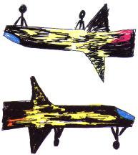

Arriba: Imagen reversible: Marcos y Flavio en la Tierra.

22

MI HERMANO MARCOS

COMPAÑERO DE VIDA
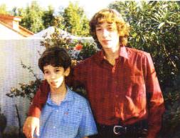

Marcos es mi compañero de vida aquí en la Tierra y también lo fue en otros niveles.

Mi hermano y yo somos del mismo equipo de almas, pero de distinto polo. Vinimos juntos a cumplir una misión, a ayudar a los seres de la Tierra a tener más conexión con lo espiritual.

Tenemos funciones diferentes. Yo tengo que mostrar y explicar la existencia de la realidad espiritual, en cambio mi hermano ayuda más con su irradiación. Mi hermano fue un puente que me ayudó a venir, y sigue siendo un puente entre la gente y yo.

Estamos aprendiendo a cooperar en este plano; a veces nos peleamos, pero también nos complementamos muy bien.

Flavio, 9 años

MENSAJES DE DIOS

Marcos — A veces, yo sé lo que pensás, pero más sé lo que sentís. Pero lo más importante son las cosas que sé de Dios. ¿Sabés, mamá? Cuando Dios me armó en el cielo, me dijo: "Te quedas con mi recuerdo; me quedo con tu sonrisa". Y yo me acuerdo de Dios; yo sé cómo es la casa de Dios. Yo sé que venimos de la casa de Dios y que después de la muerte volvemos a Dios. Dios le mandó unos papelitos a mi papá que dicen lo que tengo que hacer; le voy a pedir que me los busque y que me los lea. También me dijo: "Tenés un hermanito y tenés que quererlo mucho". Y yo lo quiero, ¿verdad?

Mamá — Sí, claro.

Marcos — Tengo que querer mucho a todos, a los amigos y a toda la gente. Tengo que querer y curar. Me dijo otras cosas que me olvido; me acuerdo de noche cuando estoy dormido. Yo veo con los ojos cerrados. Veo a Dios, pero Dios no tiene cuerpo, no tiene boca, pero habla, está en todas las cosas, también está en la comida, y está en el aire. Dios está dentro de la gente, también está dentro de los ladrones aunque sean malos. Son malos porque no saben que tienen a Dios adentro; no lo sienten. Y en los animales también está Dios. Hasta en los ratones. ¿Sabés que yo veo a los ángeles? Se paran frente a mi ventana; son de aire, flotan, tienen luz pero no tienen alas. Los ángeles están más cerca de Dios. Ahora no quiero hablar más de esto; hablemos más otro día.

Marcos, 3 años

23
L A CASA DE DIOS

(Mi madre relata)

Estoy bañando a Marcos. Insiste en quedarse "cinco minutos" más en el agua. Le explico que "cinco minutos" es un espacio de tiempo muy cortito, que pronto lo voy a sacar. Le cuento que cuando yo era tan chiquita como él, le decía a mi mamá que iba a jugar "sólo cinco minutos" a la casa de una amiguita. Me iba y tardaba mucho tiempo. No me daba cuenta que tenía sólo un ratito para jugar.

Al relatar este episodio, recuerdo que esta amiguita muere de una enfermedad renal poco después. Mis padres me dicen que se fue al cielo. Este fue mi primer contacto con la muerte. Naturalmente, no le comento nada de esto a mi hijo. Sin embargo, él me mira extrañado y me dice:

— Contame de tu amiguita. Ya sé que se murió. Volvió a la casa de Dios. Todos venimos de la casa de Dios. ¡Mamá, vos nunca me hablás de Dios!

Me siento impactada porque el niño, como ya sucedió otras veces, ha captado mis pensamientos. Le pregunto:
— ¿Cómo sabés que se murió?
— Vos lo tenías en tu mente. Dios me dio oídos para oír lo que la gente siente. A vos, la muerte te pone

triste. ¿No sabés que cuando uno se muere vuelve a Dios?

Marcos, 3 años

Conexión

(Recuerda mi mamá)

Estoy parada en el baño, arreglándome para salir. Marcos se asoma y pregunta:

Marcos - Mamá, ¿adónde vas? Quiero ir con vos.

Mamá - Voy a trabajar.
Marcos (indignado) - ¡Qué fácil es decir mentiras!

Lo miro extrañada, porque en realidad voy a salir con una amiga. Le planteo:

Mamá - ¿Cómo sabés que no voy a trabajar?

Marcos - Lo sé. Entro en tu mente como en un campo enemigo, y busco lo que quiero saber. Pero si te enojás, no lo voy a hacer más. ¿Está mal que haga esto?

Mamá - No, hijito; no está mal. Sólo que me asombra que sepas lo que pienso.

Marcos, 3 años

LOS ÁNGELES Y EL CORDERO

Papá — Marcos, quiero leer un rato. ¿Por que no vas a jugar y me dejas solo? Marcos - No me voy porque estas enojado con vos, no conmigo.

Papá - (reconociendo sus sentimientos)— Bueno, es cierto, estoy un poco enojado, pero no tiene nada que ver con vos.

Marcos—Papá, enojarse no es bueno; es como tener un infierno adentro. Yo a veces tengo adentro un cielo y un infierno que se pelean. Pero yo no creo en el cielo y el infierno del que habla la abuela. ¿Sabés una cosa? Yo anoche estaba enojado con mi hermanito, y no quería volar en sueños. Entonces vinieron los ángeles y me llevaron a volar con ellos, a estar cerca de Dios. Me llevaron a un lugar donde estaban todos reunidos. ¿Sabés qué me decían? Que yo había matado a un cordero. Yo les decía que no era cierto. Pero me lo volvían a decir. No me hacían nada, porque los ángeles no te hacen nada; no te castigan, sólo están. Después vino Dios y me tocó, pero sin manos, porque Dios no tiene manos ni cuerpo. Yo tampoco estaba en mi cuerpo; después volví a mi cama y me quedé más tranquilo. Yo sé que tengo que quererlo y cuidarlo a mi hermanito, pero a veces tengo que quererlo y cuidarlo a mi hermanito, pero a veces tengo mucha rabia... Me parece que los ángeles me ayudan llevándome a Dios. La rabia es como el infierno, el cielo es sentir a Dios.

Marcos, 3 años

24

HABLANDO CON DIOS
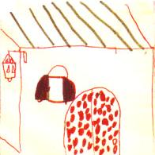

Marcos — Mamá, si venís a mi cama de noche y no me encontrás, no te asustés. Después vuelvo. Mamá — ¿Por qué no te voy a encontrar?

Marcos — Porque a veces me voy cuando me arrastra el sueño. Me voy con Dios; me voy como un cohete a las estrellas, y estoy con Dios. Pero es difícil explicarte, porque es un lugar que está más allá de las palabras. Siento algo en el corazón, en el alma, pero no hay palabras.

Marcos, 3 años

SOBRE UN ÁNGEL
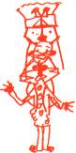

Marcos — Anoche vi un ángel. Flotaba frente a mi ventana. ¿Sabés que los ángeles tienen el pelo violeta, y todo violeta alrededor? No son como vos. Vos tenés el pelo amarillo, y detrás violeta. Como Flavio, igual.
Mamá — ¿Y papá?

Marcos - Papá tiene el pelo marrón y atrás amarillo. Pero los ángeles tienen todo violeta. Toda la gente tiene colores alrededor. Algunos colores son lindos y otros son tristes, según como esté la persona.
Marcos, 4 años

25

DIOS, JESÚS, LOS ÁNGELES

La abuela me estuvo hablando de Jesús. Ella dice que Jesús es Dios. No entiende que Dios es Todo. Jesús es un ser humano; claro que un ser humano diferente, porque tiene poder, poder para hacer el bien. El estuvo en la panza de la Virgen María. Los ángeles lo ayudaban.

A mí me parece que los ángeles también duermen, porque mi ángel no viene siempre que lo llamo. Los ángeles son transparentes como el aire, pero yo los puedo ver porque tienen una lucecita. No toda la gente ve a los ángeles. Dios está en todas partes, no necesita comer ni dormir, no tiene cuerpo. Dios te sostiene y te arma el cuerpo, y te pone el alma y el amor. Con el alma entra Dios en tu cuerpo, aunque no se puede explicar cómo puede entrar Dios que es tan grande en el cuerpo. Cuando una persona es mala, el alma no está dentro del cuerpo, está al lado, porque el alma es siempre buena. El alma entra y sale por la boca. Cuando se sale para siempre uno se muere, respira por última vez, y se va rapidito con Dios.

Jesús hizo algo muy importante para los seres humanos. El tenía poder, podía salvarse, pero quiso morir porque tenía mucho amor.

Para vivir esta vida hay que tener alma y corazón, hay que tener Dios y amor. Porque si no, te morís un poquito cada día.

Yo siempre me acuerdo de lo que me dijo Dios: curar, curar y no matar. También me dijo que tengo que querer a mi hermanito. Yo soy bastante nuevo, pero mi hermano es más nuevo todavía. Somos muy nuevos aquí en la Tierra, pero ya estuvimos juntos con los ángeles en el cielo. El cielo es el lugar en donde Dios está. Dios no crece; no nace ni muere como nosotros. Tampoco los ángeles son como nosotros, no tienen alas ni pies, a veces juegan conmigo. Hacen círculos en el aire, círculos de luz. Tienen como un manto blanco brillante. Cuando estoy con ellos yo también puedo flotar, pero no necesitamos alas. Flotamos porque somos de aire.

Marcos, 4 años

EL SOL Y LA LUNA
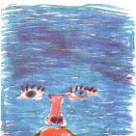

El hombre es fuego y la mujer es agua. El hombre es fuego. porque tiene fuerza, pero el agua puede apagar al fuego. El agua se puede atravesar; el fuego no. El fuego puede también derretir porque es más fuerte, quema.

El Sol y la Luna son como el hombre y la mujer. En el cielo están la Luna y el Sol. La energía del Sol es muy fuerte, como la del hombre. La Luna toma la luz del Sol, la transforma y de noche se la derrama a la gente.

Los seres humanos son hombres y mujeres, y necesitamos al Sol y a la Luna, una energía fuerte y una energía más suave.

Marcos, 4 años

26

VIAJANDO HASTA DIOS
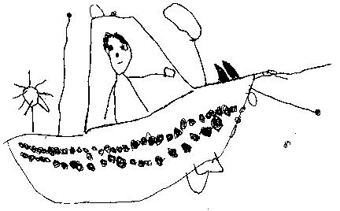

Cuando yo era más chiquito, creía que para ir a Dios iba con cuerpo y todo. Ahora ya sé que voy flotando con el alma. También puedo estar con Dios cuando estoy despierto. Cierro los ojos, dibujo una puertita mágica, y me voy para arriba, al cielo, a las estrellas, hasta Dios. Estoy con Dios y hablo con Dios, pero Dios no dice nada con palabras. Para hacer esto, hay que aprender de los ángeles, ser liviano como el aire. Después el alma vuelve al cuerpo, y de muchas cosas me olvido, pero me acuerdo que tengo que ayudar y amar.

Marcos, 4 años

ENCUENTRO CON UN LAMA

El Lama tibetano Sherab, durante su primera visita a la Argentina, viene a nuestra casa y Marcos pide hablar con él para hacerle preguntas sobre Dios.
Marcos — Quiero saber cómo llegar vivo hasta Dios. Vivo, no muerto, porque cuando uno se muere ya sé que el alma va con Dios, y el cuerpo se queda en la Tierra.

Lama — Con una conducta correcta, con buenas acciones, portándote bien, podés llegar a Dios. También con la meditación, estando en silencio, mirando hacia adentro podés acercarte a Dios.

Marcos — Otra cosa que quiero saber es por qué Dios necesita del alma. Creo que el alma es muy buena y Dios la necesita para ser mas bueno todavía.

Lama — Dios no necesita del alma. Es el alma la que necesita de Dios.

Lama (a mis padres) — Vuestro hijo tiene una clara inquietud espiritual, en el Tibet hubiera sido considerado un "toulku", un alma madura y hubiera sido elegido para ser formado en un monasterio. Les aconsejo que no lo presionen con una educación formal, que traten dé escucharlo y de respetarlo, ya que él mismo les irá diciendo hacia donde debe orientarse.

Marcos, 5 años

27

EL MONSTRUO Y LA NAVE DEL AMOR
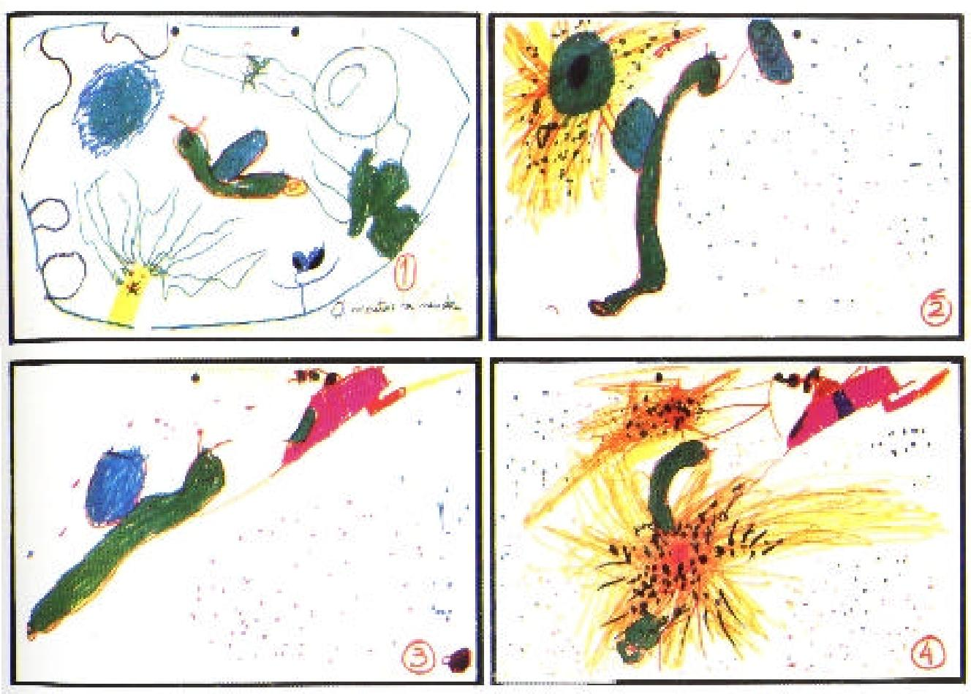

1) El monstruo ha nacido en el planeta mortífero. En ese planeta hay plantas carnívoras y árboles vivientes. Los seres inteligentes del planeta se llaman interseres porque viven dentro de los árboles y las plantas.

El monstruo nace con un globo mortífero en la panza. Al nacer el globo explota y destruye a sus padres y a todo el planeta. Sobrevive a la explosión porque sale volando y se dirige al espacio.
- El monstruo ha salido de su planeta y se hizo inmenso. Se dirige al planeta Tierra.
- El monstruo se enfrenta con una nave que cuida la Tierra.

- La nave del amor enfrenta al monstruo del odio, y el monstruo explota.

La nave del amor destruyó al monstruo y no puede atacar al planeta Tierra.
Marcos, 6 años

EL LUGAR DE LUZ

Tuve un sueño muy lindo, muy raro. No parecía un sueño. Una jirafa me llevaba volando a un lugar mágico, donde los colores eran muy hermosos, llenos de luz. Me encontraba frente a una casa, con un jardín lleno de flores raras, que acá no existen. Tocaba el timbre y se abría una puerta muy grande; al entrar me desmayaba. Me levantaba una amiguita; era muy linda, una luz violeta la rodeaba. Ella me pasaba un poco de energía, y después íbamos a otro lugar, volando, para cargarnos de más energía. La energía era luz. El lugar era mágico: ahí estaban los abuelos y todos nosotros. Todos nos estábamos llenando de luz, y teníamos luz alrededor. Yo no quería irme nunca de ese lugar, ese lugar que siempre extraño. Pienso que en ese lugar estamos antes de nacer y después de morir; también podemos ir en sueños. Después hay que volver acá, pero yo creo que ésa es la verdadera realidad.

Marcos, 6 años

28

EL GUARDIÁN DE LAS PLANTAS
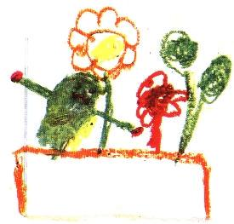

Papá — ¿Qué estás mirando?

Marcos — Hay algo que se mueve entre las plantas. Es como una gota de agua grande, verde, trasparente, con ojazos. Flota y pasa sobre las plantas. Primero me sorprendió un poco. ¡Uy! ¡Desapareció! Lo voy a dibujar, así no me olvido.

Mamá — ¿Qué es eso que viste?

Marcos — Es el ángel de la guarda de las plantas. Es como un fantasma, porque aparece y desaparece. Las personas tienen un ángel de la guarda cada una, pero las plantas no necesitan; tienen sólo un guardián que se mueve por todas partes. El guardián de nuestras plantas se llama Zul. También anda por las plantas de abajo, las plantas que están en las macetas. Aparece por la casa, donde hay plantas, pero en los espejos no se refleja.

Marcos, 7 años

EL JUEGO DEL DESTINO

Cuando yo tenía ocho años y mi hermano cinco, hicimos un largo viaje en auto. Aburrido, empecé a contarle una historia. Al finalizar el relato mi hermano me preguntó qué hubiera pasado si el personaje elegía hacer algo distinto, si cambiaba la acción. Le contesté lo que me parecía que iba a pasar y alteramos el relato, en base a ese cambio de decisión. A partir de ese momento, inventamos otras historias haciendo uno de narrador y otro de protagonista. Este juego nos apasionó tanto que lo fuimos desarrollando cada vez más y le agregamos reglas y detalles. A veces las historias se desarrollaban durante meses y hasta años de tiempo real, siguiendo al mismo personaje. Algunos cuento-juegos siguen el mismo hilo de la historia a través de sus descendientes, pudiendo abarcar siglos de tiempo de juego.

Cuando dibujamos la Torre del Universo nos resultó útil como referencia para los cambios de plano y de dimensión.

El narrador representa al destino, un aspecto de Dios. El da forma al contexto del protagonista, es todo lo que complementa el personaje.

El protagonista elige las circunstancias y el momento donde empieza su acción. Si el personaje está situado dentro de unas coordenadas de tiempo y espacio históricas o actuales, tiene que respetar los hechos acontecidos; sin embargo, a partir de su acción puede cambiar la historia. Si el juego se desarrolla en un futuro cercano se deben respetar las probabilidades. En otras dimensiones y planos el narrador es el que define las características de ese tiempo y espacio.

Todo el juego se basa en un principio de sincronía, según la concentración se moldea el personaje. Usamos dados o cartas para definir las características del protagonista y el resultado de la acción.

En un mismo juego el narrador siempre es uno solo, mientras que los jugadores pueden ser varios, y comparten el mismo tiempo. El jugador tiene poder de decisión, pero es el narrador el que forma la circunstancia.

29

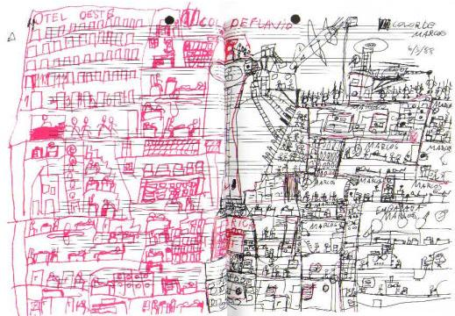

Reglas del juego
- Primero se elige la dimensión, el plano, el tiempo y el espacio.

- Luego se determina cómo es el personaje y las circunstancias en las cuales se hallaba antes de comenzar el relato.
- Se moldean las características del jugador utilizando dados o cartas que posibilitan la aplicación del

principio de sincronía.
- El juego comienza en un momento de decisión del personaje.
- El juego puede terminar o no con la muerte del protagonista, ya que es posible seguir jugando a través de

sus reencarnaciones.

Marcos, 13 años
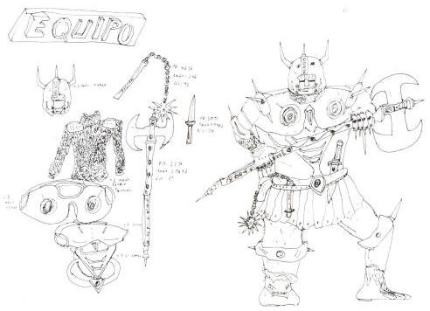

30
KARMA (cuento)

Me doy vuelta y me encuentro con otra luz. Esta es blanca, más potente y no es interés o curiosidad lo que me lleva hacia ella, sino una fuerza irresistible de atracción, que supera las simples leyes de gravedad. Es como ir por un túnel a gran velocidad. Poco a poco se va agrandando. Corro hacia ella. Corrección. Ya no siento mi cuerpo, soy como una parte de esa luz que va a unírsele. Miro hacia atrás. Al ver la luz naranja me invade una oleada de energía. Mis dudas se aclaran. Ahora veo mi casa. Puedo ver a través de las paredes. Veo mi cuerpo tendido sobre la cama. Un médico se dirige a mi madre y le dice que ya no puede hacer nada, que morí mientras dormía a causa de un escape de gas. Mi madre llora, mi padre la consuela, pero él también llora. Yo quiero decirles que estoy bien. Nunca he estado mejor.

Miro al ascensor, es como un túnel que se dirige a mi cuerpo, pero el tercer tramo se halla bloqueado. El foso que separa mi casa es infranqueable. Además corro el riesgo de quedarme en esa franja.

Ahora recuerdo que un día antes de mi muerte hubo una explosión en mi estufa a gas. Vino un plomero gasista, pero no la arregló muy bien.

Recuerdo un rostro. Un rostro que en mi vida no hubiera significado nada.

Todo se junta como en un rompecabezas. Yo lo vi a ese hombre. El era un condenado a muerte. Condenado a morir en la cámara de gas. Cuando yo, que era juez, dicté sentencia, no estaba seguro de su culpabilidad. Pero la presión del jurado era más de la que un hombre podía resistir.

Yo lo vi respirar, aspirar la última bocanada de oxígeno, luego aguantar la respiración hasta no poder más y aspirar la mortal bocanada de gas.

Tengo muy claro en la mente cómo cayó la pastilla al recipiente con ácido que la disolvió, formando el gas letal.

Para eso vinimos a la vida. Para aprender, para salir de esa ley de causa y efecto. No sólo en la muerte, para al fin y al cabo, a romperla alguna vez.
Marcos, 13 años.

CONVERSANDO EN FAMILIA

LOS MALOS, LA VIDA, EL TIEMPO

Flavio — La sangre es blanca, la de los malos es roja. Marcos — ¿De dónde sacaste esto? ¡Toda la sangre es roja!
Flavio — ¡Vos me dijiste, me dijiste que es roja la sangre de los malos que se matan...!

Marcos — No te pude decir eso, porque todos los hombres tienen la sangre roja. Además los malos, después que se mueren dejan de ser malos, porque Dios les arranca la maldad. No se puede estar con Dios y ser malo.

Flavio — Claro, Dios está en los buenos y en los malos.
Marcos — Claro, porque todos somos partes de Dios, todo el Universo es Dios.

Flavio — La vida es Dios. Pero Dios está fuera del tiempo. Marcos — También está en el tiempo. Flavio — Pero cuando nos morimos no hay más recuerdos... Porque no hay más tiempo. Marcos — No hay más tiempo, ni malos ni buenos; hay sólo vida, que es Dios.

Marcos, 6 años - Flavio, 3 años

LA FORMA DE LAS COSAS

Marcos — Hay muchas clases de vida. Todo tiene vida, porque todo es naturaleza, y la naturaleza está llena de vida. Hasta la niebla es algo que vive, tiene algo que hacer. Aunque descienda de las nubes, siempre va a descender de Dios. Todo viene de Dios.

El auto, por ejemplo, está hecho de productos químicos, y esos productos químicos los sacaron de fósiles antiguos, sepultados bajo la Tierra por millones de años. El hombre no crea nada, sólo mezcla, todo es una mezcla de cosas sacadas de la naturaleza. Algunas mezclas son malas y peligrosas, son para la guerra; otras son buenas, para hacer cosas buenas.

Flavio (entusiasmado) — ¡Claro! Dios creó todas las cosas, todas las cosas son partecitas de Dios, hasta un fantasma... Las casas, los autos, la ropa... Todo sale de Dios.

Marcos (con fastidio) — ¡No seas tonto! ¡No entendés nada de lo que te explico! ¡Te estoy diciendo que esas cosas las hace el hombre, salen de las mezclas que hace con las cosas de la naturaleza! ¡Pero cómo vas a decir que una casa, un auto, una ropa lo va a hacer Dios!
Flavio (gritando) — ¡Parala! ¡Parala! ¡El tonto sos vos, porque Dios hizo la forma del ser humano y también hizo la forma de todas las cosas que existen! ¡No entendés! ¡Dios hizo las ideas de las cosas, y sin ideas no hay cosas!
Marcos, 7 años - Flavio, 4 años

31

JESÚS Y SIRIO

Mamá — Bueno, niños, ¡a dormir! Cierren los ojos y vayan a buscar una estrellita en el cielo.

Flavio (riéndose) — Yo no tengo que dormirme para ir a mi estrella. (Cierra los ojos.) Ya está, ya estoy en la estrella... Pero yo tengo dos estrellas, la estrella hombre y la estrella mujer. Se llaman José y María.

Mamá — ¿Sabías que así se llamaban el papá y la mamá del niño Jesús? ¿Te lo contó la abuela?

Flavio — No sé, no me acuerdo. Mi estrella es hombre y mujer, María y José. Es muy grande; cabe todo el mundo dentro de mi estrella.

Marcos, mientras tanto, estaba por dormirse, pero al escuchar el diálogo, se sienta en la cama y dice: Marcos — Jesús también viene de una estrella, de la estrella Sirio.
Mamá (asombrada) — ¿De dónde sacaste eso? ¿Te lo dijo papá?

Marcos — No, papá no me habló de Jesús. La abuela me cuenta de Jesús, de María y José. Papá me mostró un mapa del cielo, donde están los nombres de las estrellas. Y yo sé que Jesús viene de Sirio, que es la estrella de la Voluntad y el Amor.
Mamá — ¿Cómo lo sabés? ¿No lo habrás leído?

Marcos — Ya te dije: leí el nombre de la estrella; lo demás lo sé, no sé cómo. Dejame dormir... Tengo sueño...

Flavio — Dejalo, mamá. Es cierto que Jesús viene de una estrella; todos venimos de una estrella.

Marcos, 7 años - Flavio, 4 años

LOS FANTASMAS

Ricardo⁴ (agitado) — ¡Mamá, papá, estos chicos dicen que los fantasmas existen! ¿Verdad que no es cierto? ¡No existen, no existen!

Marcos (tranquilo) — Claro que existen. Pero ya te dije que no te pueden hacer nada; son energía sin materia; sólo pueden asustarte. No debés tenerles miedo; tenés que tenerle pena. Son como una nube con forma humana. Son las almas que no saben volver a Dios.
Papá — ¿Por qué no cuentan qué pasó?

Ricardo — Estábamos subiendo la escalera, ya estaba oscuro, y vimos algo que se movió, como una sombra. Yo me asusté y dije: parece un fantasma... Y él (señala a Marcos) me dijo que claro, que era un fantasma; que hay fantasmas por todas partes... Me asusté mucho... Ustedes siempre me dicen que no hay fantasmas... ¡Este chico es un mentiroso!

Marcos — Te dije la verdad. También te dije que no tengas miedo. Los fantasmas pueden atravesar las paredes pero no te pueden tocar. No tienen cuerpo, pero tienen mente. Tienen energía, pero no tienen materia. ¿Sabés qué es la materia? La materia se toca. Cuando uno se muere deja su ropa, que es el cuerpo, pero a veces queda la ropa interior, que anda por ahí, flotando cerca de la Tierra; no se va para arriba.
Flavio (tímidamente) — Sí, sí. Es así. Es verdad.
Los padres de Ricardo — Bueno, estos chicos deben ver mucha televisión...

Marcos — Estas ideas no las sacamos de la televisión. Son ideas verdaderas.

Mamá — Bueno, Marcos, después lo hablamos. Recojan sus juguetes que nos tenemos que ir. Ya es tarde. Volvemos a casa, charlando, mientras caminamos por la playa.

Mamá — Tienen que tener más cuidado cuando hablan con la gente. Ya saben que pocas personas comprenden lo que ustedes piensan. Nosotros se lo respetamos mucho, pero pueden tener dificultades con los demás.

Papá — Ese chico estaba muy asustado, por eso se enojó tanto. Marcos — ¡El sintió al fantasma! No lo quiso aceptar.

Flavio — El cree en el papá y la mamá, no en lo que siente. Papá — ¿Vos también sabés de los fantasmas?

Flavio — ¡Claro! Cuando yo nací, para mí este era como un mundo de fantasmas, de fantasmas físicos. Estaba tan asustado como ese chico. Para ser físico, primero hay que nacer. Para ser un fantasma, primero hay que hacer el esfuerzo de morirse.

Mamá — ¿Cómo el esfuerzo?

Flavio — Bueno, quiero decir que a los humanos que después son fantasmas les costaba morirse; no querían morir. Por eso no flotan hacia el Sol, se quedan cerca de la Tierra. Los fantasmas se olvidan que todos salimos de Dios, y que cuando morimos volvemos a Dios.

Cuando todos volvamos a Dios, ya no va a morir ni nacer más nadie. Pero la vida va a seguir. Porque la Vida es Dios, y Dios nunca se acaba. Cuando morís te vas flotando, arriba... arriba... llegás al Sol, pero también pasás al Sol. Ya no se ve nada porque no hay nada para ver. Dios no tiene forma.

Cuando empezás tu vida, Dios te da una forma, te manda a un planeta. Antes de nacer, uno flota sobre el planeta y con los ojos de aquí (señala el corazón) ve el planeta donde va a bajar... Bueno, no son ojos; son como ojos, porque uno no tiene cuerpo. El verdadero traje que tenemos es el cuerpo. En cada planeta hay un

⁴ Amigo encontrado durante las vacaciones en Brasil.

32

traje especial. Cada planeta tiene su color. A veces uno va a otros planetas, a veces vuelve al mismo muchas veces. Dios te dice las cosas que tenés que hacer, te las anota en la memoria.

Papá — ¿Qué cosas?

Flavio — Para poder vivir en este planeta Dios me anotó la palabra "no", la palabra "sí", y la palabra "reloj". Las cosas más importantes las voy a poder decir cuando tenga más palabras. Tengo que ir a la escuela a aprender más palabras, más cosas de la Tierra. Pero me parece, Marcos, que no tenemos que hablar de estas cosas con los chicos; se asustan como yo me asustaba de lo físico. Los padres no los dejan ver la realidad no física.

Marcos, 8 años - Flavio, 5 años
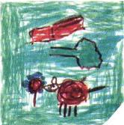

CÓMO NACEN LOS BEBÉS

Marcos — ¿Viste que la tía Cristina tiene panza? Va a tener un bebé. Flavio — Va a tener cría... ¿Cómo se hacen acá los bebés?

Marcos — Mirá, las cosas son así: se juntan el papá y la mamá y hacen al bebé. Para juntar su energía tienen que juntar partes del cuerpo, el papá pone una especie de semillita en la panza de la mamá. Allí se junta con otra semillita de la mamá y juntos hacen un huevito de bebé. El bebé crece y crece dentro de la mamá hasta que está listo para salir. Entonces la mamá hace mucha fuerza y el bebé sale. Todo ese tiempo la mamá lo alimenta con su energía.

Flavio — ¡Es muy difícil tener un bebé acá! ¡Todo pasa mucho por lo físico! Marcos — ¡Claro, acá las cosas son así.

Flavio — Sí, son terribles. Antes de nacer uno no tiene cáscara, no tiene yo, y está dentro de otro cuerpo. Todo te llega demasiado. Por eso yo me quedé en la mente de mamá. En otros mundos todo es más fácil.

Marcos — ¿Te acordás?

Flavio — Sí, claro. Por ejemplo, hay mundos donde se juntan dos polos, uno le pasa toda su energía al otro, y uno de los polos tiene la cría, y el otro se muere. Cuando la cría ya puede tomar energía sola, este polo también muere, o sea, sube de nivel. Pero en niveles superiores es todavía más sencillo: no hay sexo, no hay polos, no se nace ni se muere.

Marcos, 8 años - Flavio, 5 años

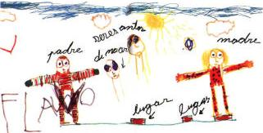

33

LOS NÚMEROS

Flavio — ¿Sabés, Marcos? Ya puedo contar hasta cien. ¿Hasta que número se puede contar?

Marcos — Se puede contar hasta el infinito. Siempre podés seguir contando, pero no te alcanza la vida para llegar al final de los números...

Flavio — Decime números muy grandes.

Marcos — Bueno, existen los millones, los billones, los trillones, por ejemplo, ocho millones trescientos veinticuatro mil. Los trillones tienen un montón de ceros, ni me acuerdo cuántos.

Flavio —¡Algunas "calculaciones" son terribles!

Marcos — No se dice "calculaciones"; se dice cálculos. Ya te van a enseñar a calcular. En primer grado aprendés a sumar y restar. Pero parece que los números verdaderamente importantes son el cero y el uno. De allí salen todos los números.

Flavio — Claro. El uno es la vida. El cero es la nada. El cero es ningún número, es el infinito de los números. Y todo, el cero y el uno, lo lleno y lo vacío, es Dios.

Marcos, 8 años - Flavio, 5 años.


DIOS Y EL AMOR

DIOS Y EL AMOR

Flavio, en un arranque cariñoso, abraza muy fuerte a su mamá.

— ¡Te quiero mucho, mamá! Soy feliz porque te quiero mucho... Pero también te puedo querer mucho aunque no seas mi mamá, puedo querer mucho a cualquiera, como te quiero a vos. Si uno quiere mucho a alguien, quiere mucho a todos.

¡Te quiero porque somos partecitas salidas de Dios! ¡Todos los humanos son partecitas salidas de Dios! Dios está en todos los mundos, está separado por partes, está en todos los lugares, y está también en el vacío. Cada mundo es una parte de Dios. Pero Dios también está en el espacio. Dios es todo, todo lo que existe, todo, todo lo que se toca y lo que no se toca, lo que se ve y lo que no se ve. Dios no se muere nunca, pero para estar vivo hay que ser una parte salida de Dios. A mí me parece que soy una parte salida del corazón de Dios. El corazón es una manera de decir, porque Dios no tiene cuerpo, es como decir que salí del amor de Dios.

¿Sabés, mamá? Cuando me ponen en penitencia yo la paso muy bien porque no pienso. Pensar es hablar para adentro y yo estoy callado por dentro. Entonces me voy a mi parte salida de Dios y estoy ahí. Pero no creas que queda un agujero cuando salgo, porque Dios, aunque esté separado en partes, siempre está entero.

Flavio, 4 años

LAS COSAS DE DIOS

Flavio — ¿Mamá, de qué religión sos vos?

Mamá —Yo no soy de una religión. Me educaron como cristiana, pero no me parece importante ser de una religión. Creo que Dios es amor.

Flavio — Sí. Pero Dios no es sólo amor. También es odio. Todo sale de Dios. También el odio. Es cierto que los humanos salen cuando se abre el amor de Dios. El odio es la parte amontonada de Dios. El amor es la parte que se abre.
Mamá — ¿Cómo "amontonada"? ¿Qué querés decir?

34
Flavio — Amontonada. Así (toma una servilleta de papel). Toda junta, apretada. El odio es el amor trabado. El amor, en cambio, no está ni amontonado, ni separado; está normal. ¿Ves? (Toma un libro). Como estas letras: no están amontonadas, no están ni juntas ni separadas; están ordenadas. Por eso podés leer.

¿Querés que te cuente qué hacen los humanos? Mamá — Sí, claro... Contame.

Flavio — El alma sale de Dios y se pone un traje. Así se forman los humanos. Hay como un vestuario donde están todos los trajes. Dios le dice al alma que tiene que ponerse tal ropa. La ropa es el cuerpo. La forma del cuerpo es según la forma del mundo al que va a ir el alma. A mí la ropa me la dio para venir a la Tierra. Los humanos tenemos todos la misma forma, como vos, como yo, como Marcos. Bueno, hay diferencias, como las diferencias de cara. Las mujeres también son diferentes a los hombres, pero la diferencia es poquita.

Lo primero que existió es Dios, no los mundos. Dios era todo lo que era. Todo lo que ahora está, estaba en Dios. Los planetas también viven. Todo vive. Las piedras, por ejemplo, tienen adentro una forma. Pero esa forma no se ve.

Mamá — ¿Qué querés decir con esto? No lo entiendo.

Flavio — Escribilo, porque alguien lo puede entender. Lo primero que existió de Dios, fueron los mundos... El Universo. Uno siempre, siempre vive. Aunque se muera... Porque aunque se muera sigue siendo un alma. El tiempo es lo que dura entre el nacer y el morir. Uno puede ser un humano, o puede ser un planeta.

Mamá — ¿Cómo hacés para saber estas cosas?

Flavio — Yo sé cosas gracias a Dios. Las cosas que sé, las sé en Dios. Para descubrir cosas de Dios, tengo que pensar en Dios (cierra los ojos, se queda relajado y abstraído). Después de unos segundos de silencio, dice con alegría:

Flavio — ¡Se me prendió la luz solar! Mamá — ¿Qué querés decir con eso?
Flavio — Es como decir: se me prendió la lamparita.

Flavio, 5 años

EL IMÁN DEL AMOR
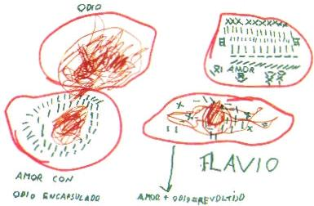

Papá — ¿Qué tal, cómo te va en la escuela?

Flavio — ¡Bien, bien! ¡Me gusta ir a la escuela! Ya soy un poco mayor en la Tierra, y tengo que aprender a vivir aquí. En la escuela practico vivir en sociedad. Allí no estoy tan protegido por ustedes.

Mamá — Pero, ¿tenés algún problema? ¿Cómo te sentís con la maestra, con tus compañeros?

Flavio — Me siento bien cuando no hay peleas. No me gusta pelear, pero a veces tengo que defenderme. Me llevo muy bien con Alejandro, que desde el Jardín es mi mejor amigo. Pero ahora tengo más amigos, porque ya tengo más control sobre mi imán del amor y puedo atraer a más niños.

Papá — ¿Qué es el imán del amor?

Flavio — Todos tenemos dentro el imán del amor y el imán del odio. El imán del amor atrae a todo lo que tiene amor. Si lo sabemos controlar el amor rodea al odio como una cápsula. El amor es ordenado, como el conjunto de letras y palabras que forman un libro. El odio está todo amontonado, es un lío, está todo mezclado. Una persona es mala cuando se le abre la cápsula del odio, entonces atrae a la gente mala y le pasan cosas

35

malas. Por esa atracción del imán del odio, se maltratan, se pelean, tienen esa manera toda revuelta, toda desordenada de quererse.

El amor en cambio, te da una forma de entender las cosas, que no es con la mente, es con el corazón. Entonces atraés a gente que también usa el imán del amor. A mí me ayudó a venir el amor de ustedes.
Papá — ¿Cómo fue eso?

Flavio — El amor es un canal con la estrella. Los padres de ustedes se tenían bastante amor, y papá y vos crecieron con amor. El imán de cada uno atrajo al otro, y juntos hicieron un imán muy fuerte. Eso lo vimos como una luz que nos llamó a Marcos y a mí.

Mamá — ¡Pero Marcos es bastante peleador!

Flavio — Marcos es muy distinto a mí, sabe usar mejor su cuerpo y su mente. El también tiene mucho amor, pero vino a experimentar el color rojo, la fuerza en el amor. La fuerza que él tiene me ayudó a abrirme camino. (Riendo). Claro, no me gusta cuando usa su fuerza contra mí.

Flavio, 6 años

NAVIDAD 1989

Hacemos un pesebre de Navidad. Escribo los diálogos junto con la familia. Se me ocurre que estén representados, no sólo los personajes, sino la estrella de cada uno, o sea, la conexión de cada personaje con su alma.

Explico: Jesús fue un ser muy especial, marca el comienzo de lo espiritual en la humanidad. Venía de Sirio, la estrella del amor. Jesús es el espejo que refleja la imagen de Dios para los cristianos. En el futuro las religiones no van a hacer más falta porque cada uno va a encontrar a Dios dentro suyo.

(Cada personaje lleva una estrella de papel dorada en la mano, a veces habla el personaje y a veces su estrella. La estrella representa el núcleo del alma de cada persona.)
Estrella de Belén (Sirio) — Yo soy Sirio, la estrella del Amor. Yo soy Sirio, Tú eres Sirio, nosotros somos Sirio. Soy el amor sin límites, y también soy el odio, que es el amor limitado.

Vengo a este planeta porque necesita mucho amor para pasar a una etapa más espiritual de su evolución. Hay muchos seres confundidos, llenos de odio. El odio nunca fue el mal. Es el amor que no encuentra la salida a la libertad.

Yo soy el amor sin límites, el amor libre.

(Mirando al Niño Jesús) — ¿Podrá este Ser ayudar a los humanos? ¿Podrá enseñarles el amor con su ejemplo?

Niño Jesús — ¡Qué difícil es este mundo! Lo único que puede ayudar a evolucionar a este planeta es el amor. En este mundo tan físico los seres se olvidan de su estrella.

Herodes — Me avisaron que ha nacido un niño que será rey de los judíos. ¡Esto no puede ser! No sé quién es, pero mandaré matar a todos los bebés. ¡Nadie me sacará el trono!

Estrella de Herodes (triste) — No sé qué hacer con este ser tan confundido, no sabe el camino de la libertad. Quiere poder, está lleno de odio y no encuentra el amor. Tiene una corona que le tapa la coronilla. Está cerrado al contacto con la estrella, con el núcleo de su alma.
Rey Gaspar (el Rey Arturo en la Edad Media) — Vamos siguiendo una estrella. Sabemos que ha nacido un niño que trae un gran cambio a la humanidad.

Estrella del Rey Gaspar — Tienes que ayudar a este Ser que viene a la Tierra a cumplir una difícil misión. Tendrás que volver otras veces. Tú tienes una corona abierta y no perderás el contacto conmigo, que soy tu esencia. Tendrás poder y también sabiduría.

Gladiador romano — Este niño nacido en un pesebre me llega al corazón.

Estrella del gladiador romano — Se acaba el tiempo de Roma. Roma al revés es Amor. Ahora viene el tiempo del Amor sobre la Tierra, deja tu espada y sigue al Amor.

El Ángel de la Anunciación — María, vas a tener un hijo muy especial, tendrás que tenerle mucha paciencia. Viene a traer el Amor a la Tierra.

Flavio, 8 años

MIS LIBRITOS

Cuando aprendí a escribir comencé a elaborar mis "libritos". Dibujaba, pintaba y redactaba el material por mí mismo y luego lo mostraba con alegría a algunas personas.

En estas páginas resumía por escrito los temas que venía desarrollando verbalmente, con mayor síntesis y con los primeros esquemas para ilustrar mis ideas.

Yo hacía mis libritos jugando, me gustaba mucho, pero pienso que ya tenía una "vocación de autor". Ya sabía cuál era mi misión en la Tierra. Una forma de cumplirla era escribir.

Flavio, 8 años

36

EL FUEGO MENTAL (librito)

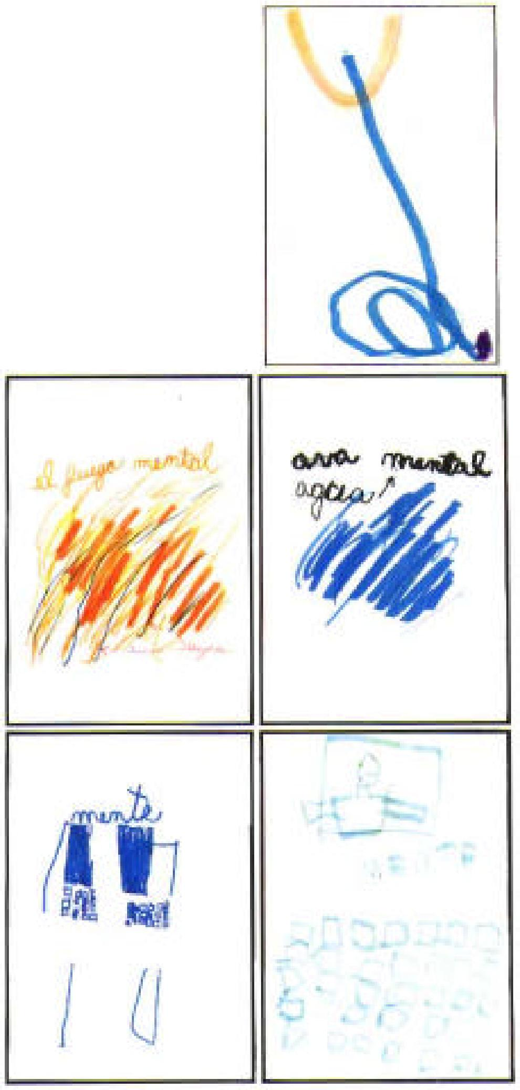

37

El fuego mental sirve para que la mente coma y se alimente de ideas.
El agua mental sirve para que la mente tome las ideas y haga los razonamientos.

La mente es. como una computadora. Está investigando información sobre el ser humano. El agua mental sirve para apagar el fuego mental si hay un incendio.

LA TIERRA (librito)
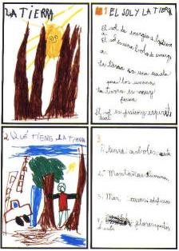

El sol y la Tierra

El Sol de energía a la Tierra.

El Sol es una bola de energía.
La Tierra es una escuela para los humanos.
La Tierra es muy física.

El Sol es físico y espiritual.

¿Qué tiene la Tierra?

1 – Tierra, árboles, autos.
2 – Montañas, humanos.

3 – Mar, casas, edificios.
4 – Flores, pistas de autos.

Flavio, 6 años

Flavio, 6 años

38

¿Qué tiene el Sol? 1 – Energía
2 – Fuego
3 – Rayos de energía

4 – Es color rojo
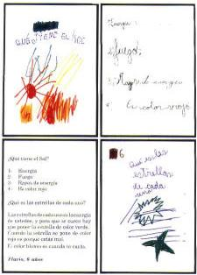

¿Qué es las estrellas de cada uno?

Las estrellas de cada uno es la energía de ustedes, y para que se curen hay que poner la estrella de color verde.

Cuando la estrella se pone de color rojo es porque estás mal. El color blanco es cuando te curás.
Flavio, 6 años

39
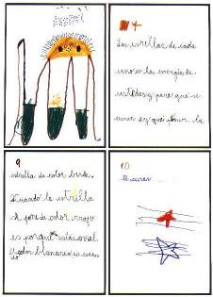

EL SISTEMA DEL CUERPO (librito)
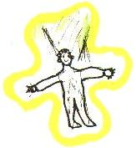

Está formado por: el alma, el cuerpo y el yo. El alma no tiene forma.

40
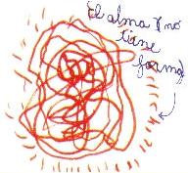

El yo está compuesto por: mente, emoción, memoria y algunos tienen "traducidor".

El "traducidor" es lo que recibe las ondas de energía superior que vienen de la estrella y las traduce en pensamientos y palabras.

El alma es una parte de Dios.
El yo es darse cuenta de que uno existe.

El cuerpo es la manera de existir en la Tierra. El yo es lo que une el alma y el cuerpo.
El yo sirve para encajar el alma en el cuerpo.
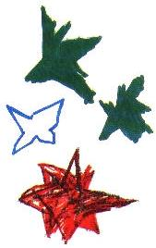

Cuando Dios hizo la materia creó el tiempo. La materia estaría paralizada sin el tiempo. El tiempo es el poquitito de energía que mueve la materia.

Nada material existe fuera del tiempo.

Flavio, 6 años

41
LA TIERRA Y LOS HUMANOS (librito)
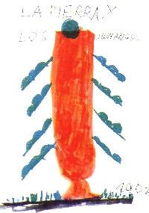

Yo vengo del centro del Sol para hacer mi misión.

Primero fui a Saturno, que se parece a la Tierra. Después fui a la Tierra, que es un planeta muy difícil, porque es muy físico, tiene mucha materia y poco espíritu.

Flavio, 6 años

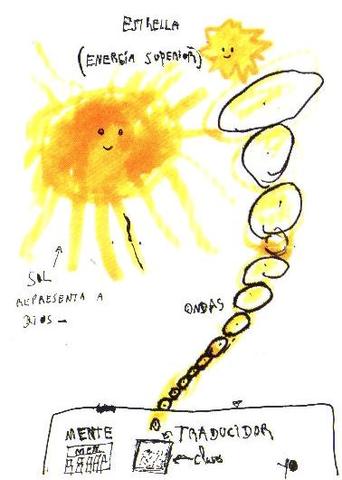

42

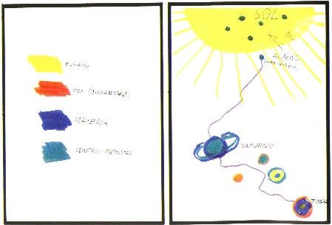

Arriba-izq: Espíritu – Vida (Terrestre) – Materia – Centro Mental

Arriba-der: SOL – ALMAS (Alma de Flavio) – SATURNO – TIERRA
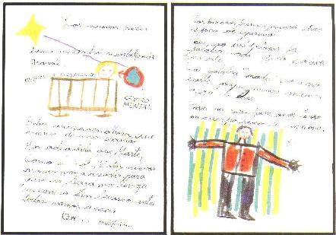

Arriba-izquierda : Los nuevos seres.

Tienen un centro mental más grande. Los bebés que nacen ahora vienen de una escuela más adelantada que Marte, como el Sol. Estas nuevas almas van a ayudar para que la Tierra no tenga un cambio tan brusco, entre todos van a hacer ondas buenas. (Dibujo)

Arriba-derecha:Los humanos tienen mucho de físico y poco de espiritual. Por eso inventaron la palabra "nada" y la palabra "muerte". La palabra "nada" sola no existe, porque nunca muere algo de Dios. (Dibujo)

Todos los seres humanos tienen un cuerpo y un alma.

43
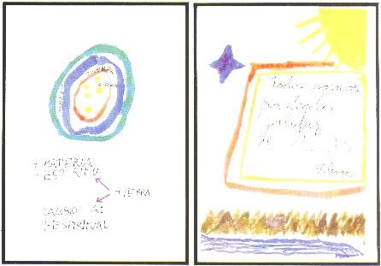

Arriba-izquierda: Tierra – Espíritu – Materia

+ MATERIA -ESPÍRITU - TIERRA - CAMBIO A: +ESPIRITUAL

Arriba-derecha: Todos somos partecitas salidas de Dios.

CÓMO SE FORMÓ LA MATERIA (librito)
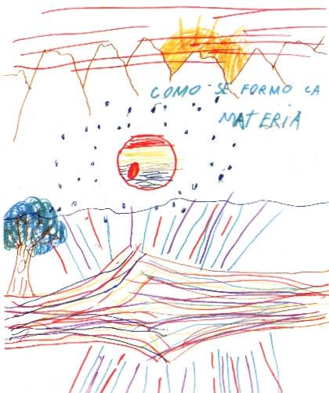

44
Cap. I. Cómo se formó la materia

Dios concentró su poder y se trasformó en tiempo, concentró el tiempo, lo paralizó y se transformó en energía. La energía se concentró, explotó y se creó la Materia y la antimateria.
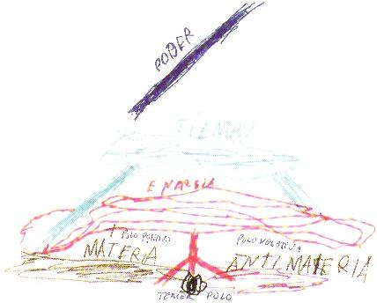

Comentario:

Cuando escribo la palabra materia siempre me equivoco y la escribo con mayúscula. Me parece que es porque para mí la materia es importante porque es muy difícil.

La energía da lugar a 3 polos: positivo, negativo y polo intermedio. A partir de ahí se forman las galaxias, estrellas, mundos y distintas formas de vida, etc.
Todo lo que salió de Dios vive.

Las estrellas, los planetas, son seres vivos. Todo lo que hizo Dios tiene alma. No hay almas superiores o inferiores.

El alma es inmedible, pero algunos seres saben usar mejor el alma. 0
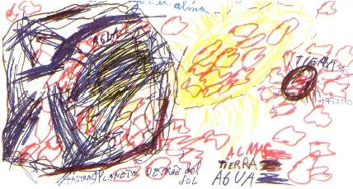

Comentario:

Cuando yo era chiquito, te decía: "todos somos partecitas salidas de Dios"; ahora lo puedo explicar mejor porque tengo más palabras.

45

Diálogo:

Mamá — ¿Cómo puede ser que todas las almas sean iguales? No se puede comparar mi alma, el alma de una mala persona, por ejemplo, con el alma de Jesús...

Flavio — No hay ninguna diferencia entre las almas. Las almas no son medibles. La única diferencia es que algunas personas saben usar su alma.

Cap. II. Cosas distintas de los seres humanos

Este planeta es muy raro porque es muy denso. Dios probó a ver qué pasaba al poner mucha Materia. Mucha energía y un tiempo balanceado. Se creó este planeta. Somos una forma muy rara, somos muy densos y al alma le cuesta adaptarse.

Hay dos clases de humanos: hombres y mujeres. Tienen cada uno dos tipos de energía: femenina y masculina. Según el sexo, tiene más energía de una clase. Además, tienen una parte del cuerpo especial para la reproducción. En otros planetas, la reproducción es diferente. Como no hay cuerpo físico, se intercambian la energía dos seres de distintos polos y producen otro ser.
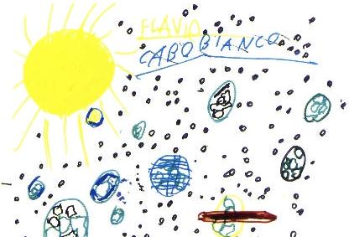

Cap. III. Formas de comunicación.

En casi todos los planetas la comunicación se hace por telepatía, porque hay menos densidad. Acá la comunicación es muy rara: se hace con sonidos y en distintos lugares se usan distintos sonidos para decir las mismas cosas.

Este planeta está empezando a ser más abstracto. Lo abstracto está en el medio entre lo espiritual y lo denso.

Estamos volviendo a ser más espirituales.

Flavio, 7 años

46
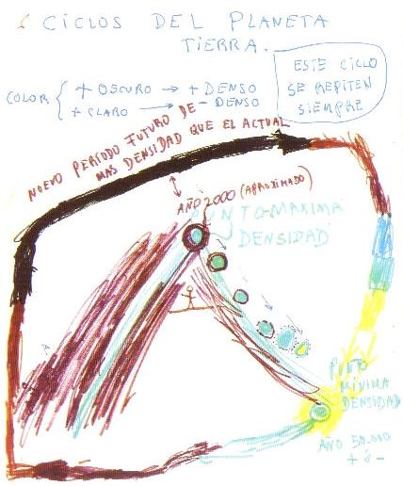

CÓMO SURGIÓ EL ESQUEMA DEL UNIVERSO

Estamos paseando por el centro de Buenos Aires una soleada tarde invernal. Vemos anunciada en un cine una nueva película del género de terror.
Papá (señalando) — ¿Qué les parece? ¿Vamos a verla?

Marcos — ¡No, no! Es una película muy terrible. Leí en el diario que la protagonista murió poco después de terminar la filmación. Y esas cosas no pasan por casualidad.

Mamá — ¿Y por qué pasan? Flavio — Pasan porque se abren las puertas del astral.

Marcos — ¡Claro! Y entran fuerzas destructivas, son como ladrones de energía. La gente le tiene mucho miedo a los ladrones físicos, y ni se entera que hay ladrones que no se ven.

Papá — ¿Cómo es eso?

Marcos — No existe sólo el mundo que vemos. Hay otras dimensiones menos materiales. Mamá — ¿Por qué no me explican cómo es eso?
Marcos — No vale la pena. Es muy difícil explicar lo que se siente.
Flavio — ¡Pero tenemos que explicarlo! ¡Es muy importante! Marcos — Explicalo vos. Yo te ayudo.

Flavio — Nosotros vivimos en un plano del Universo, en la base de una especie de torre, en la zona más física. Pero existen muchos otros niveles, y todo está conectado. El Universo salió cuando Dios decidió hacer una experiencia, la evolución. Todos tenemos un "universito" adentro.

Marcos — Para entenderlo mejor hay que dibujarlo. Flavio — Bueno, lo vamos a dibujar cuando volvamos a casa.

Marcos, 10 años - Flavio, 7 años

47
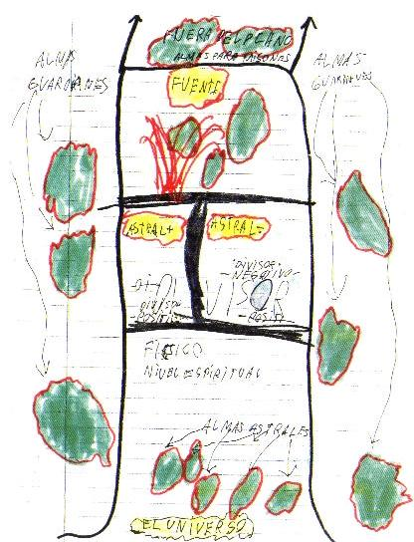

LA TORRE DEL UNIVERSO

Podemos imaginar el Universo como una torre, con diferentes niveles. Ningún nivel es superior o inferior a otro. No hay arriba ni abajo, y en cada parte está representada la totalidad.

Almas Guardianas

Seres fuera de evolución, que tienen el trabajo de mantener el sistema. A veces hay almas guardianas que entran en la torre para ayudar.

Nivel Físico

El Nivel Físico es muy denso, todo está muy mezclado, está lleno, no sólo de cuerpos físicos, sino de seres astrales, positivos y negativos. Sobre este nivel actúan entidades espirituales que organizan las formas de vida. Incluye seres de otros niveles. La polaridad es extrema. Existe el tiempo y el espacio.

Nivel Astral

Es el nivel intermedio entre el Nivel Físico y la Fuente. Es un nivel sutil, por donde pasan las almas para volver a la Fuente. Al morir, se pasa definitivamente a este nivel. También podemos acceder estando vivos con una especie de onda mental, o durante el sueño. En este nivel hay espacio, pero no tiempo.

Nivel Astral, lado positivo.

Es la zona de purificación de los deseos. En el momento de la muerte las almas atraviesan una puerta para ir a la Fuente. En este nivel hay seres que ayudan después de la muerte. Hay que respetar la puerta. No hay que llamar a seres astrales porque obstruyen el sistema.

Nivel Astral, lado negativo.

48
Este nivel es lo que la gente llama "infierno". (Claro que el infierno no existe.) Es el nivel donde va la gente que no sabe que está muerta, donde van los que no cumplieron su misión, por ejemplo, los que se suicidan. Estos seres se quedan adheridos al nivel físico, son almas confundidas. Cuando salen de su confusión y entienden sus errores, pasan al lado positivo del astral y vuelven a la Fuente. El divisor entre lo físico y el astral negativo no es una puerta, sino una pared. Algunas drogas, por ejemplo, rompen esa pared y también lastiman el aura.

La Fuente

No hay tiempo ni espacio. No hay polaridades. Es donde la energía hace un efecto espejo y se refleja en todos los demás niveles. Está todo: lo superior y lo inferior, lo conocido y lo desconocido, lo grande y lo chico. Hay más cosas que sé, pero no sé cómo explicarlas. Todas las almas para ir a cualquier nivel, siempre tienen que pasar por la Fuente.

Nivel Misionero

Salida y entrada de un sistema evolutivo. De ahí salen las almas misioneras para ayudar en la evolución en este nivel y en otros. Donde está lo simple y lo difícil, lo conocido y lo desconocido, la ayuda y los problemas. Es la zona de las polaridades mentales, de donde vengo.

Flavio, 8 años

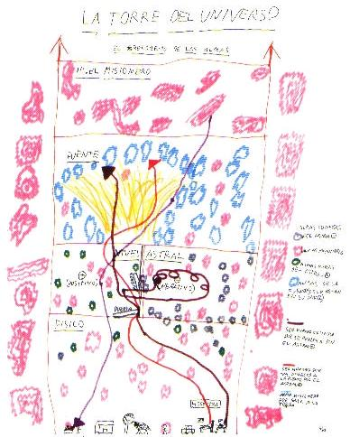

49

EL RECORRIDO DE LAS ALMAS

Todas las almas van a la Fuente y se quedan, o pasan por Ella. Las que vienen del Nivel Físico se quedan en la Fuente y las que vienen de niveles superiores, pasan por Ella, a menos que tengan que trabajar allí. En este nivel hay almas que sólo trabajan en la Fuente.

Por ejemplo, un alma que viene del Nivel Misionero (color violeta) pasa por la Fuente, luego por el Astral Positivo y encarna en el Nivel Físico.

El Nivel Astral es un puente entre el Nivel Físico y la Fuente. Tiene dos polos: el positivo y el negativo. En el Astral Positivo hay una puerta que lo separa de lo Físico y otra que comunica con el Astral Negativo. Cuando una persona muere, pasa al Astral Positivo, allí disuelve sus deseos y adicciones, y luego vuelve a la Fuente (color rojo). Pero si una persona está muy adherida a lo Físico, pasa por otra puerta al Astral Negativo y allí da vueltas hasta que purifica sus sentimientos confusos y vuelve a la Fuente pasando de nuevo por el Astral Positivo (color marrón).

Cuando un alma encarna, aprende a usar el cuerpo físico y a manejarse en un mundo denso. En el Nivel Físico, como no hay fronteras, hay seres de todos los niveles: almas guardianas, almas de niveles superiores que el Misionero, almas misioneras, seres del Nivel Astral Positivo, seres del Nivel Astral Negativo y también almas confusas de seres humanos muertos.

Flavio, 8 años

EL ESQUEMA DE L UNIVERSO

Cuando tenía siete años dibujé con mi hermano la Torre del Universo. Puse flechas hacia arriba, indicando que las líneas seguían. A los ocho años conocí a Vicky, una señora americana. Hicimos una conexión inmediata, como me había pasado con mi amiga brasileña Aída. Pude recordar que ella, en otro planeta más sutil que la Tierra, fue mi "criadora". Yo fui su cría en un mundo donde no existen padres de distinto sexo, como aquí. Cuando un ser está preparado para hacer un pasaje de nivel (muerte), saca una parte fuera de sí, como las plantas cuando tienen un brote nuevo. Esta parte es alimentada con la energía del criador, hasta que está preparado para separarse y nutrirse de la Fuente por sí mismo. Entonces se desprenden, el ser nuevo nace y el ser viejo muere. Por esta experiencia me comunico bien con Vicky pero no la extraño. Sólo se puede extrañar a quien se necesita. Estando junto con ella hicimos un viaje con la sonda mental muy lejos, respecto al plano físico. Nos conectamos con seres que aún no estaban definidos, separados, eran un conjunto de vibraciones unidas entre sí. Como son formas abstractas, mi mente los percibió como colores y sonidos. Hice un dibujo para recordar mejor. Sabía que eran anteriores a las almas y se me ocurrió llamarlos Seres Primor-diales. Mi hermano Marcos me ayudó a definirlos como la "materia prima de las almas".

Poco después me preguntaron si los Seres Primordiales estaban en la Fuente. Como estaban en un plano diferente, tuve necesidad de ampliar la Torre del Universo para ubicarlos.

Para dibujar este esquema le pedí a mi mamá un papel muy largo, que además tendría que estar dado vuelta sobre sí mismo y unido en los extremos. O sea, sería como una cinta sin adentro ni afuera, sin comienzo ni final. Dividí ese papel en dos partes, los dos lados del Universo. Cuando era chiquito hablaba del lado Madre y del lado Padre. Ahora busqué otros nombres. Al lado manifestado del Universo lo llamé Nivel Concreto. Al otro Nivel me costaba ponerle un nombre. Mi mamá me dijo que podía llamarlo Nivel Abstracto, pero yo no quería usar el antónimo de concreto, porque no se trata del lado contrario, opuesto, sino del complemento. Además, la palabra abstracto corresponde al nivel astral. El problema es que los seres humanos viven en un mundo tan polarizado que todos sus pensamientos se organizan en pares de opuesto. Se me ocurrió llamarlo simplemente Nivel Inconcreto, ya que es el otro lado del Nivel Concreto.

EL ESQUEMA DEL UNIVERSO

El Universo puede ser representado como una esfera, que no tiene fin ni principio. En el centro estaría el Núcleo, el origen, la fuerza expansiva que irradia la existencia.
Este esquema abarca sólo una dimensión, hay infinitas dimensiones en todos los planos.

El Universo se manifiesta en dos niveles: Concreto e Inconcreto. Alrededor de los niveles las almas guardianas mantienen el Sistema.

Nivel Inconcreto

Aspecto masculino, "padre". El otro polo de este Universo. No hay formas, ni siquiera formas como las almas ni como los seres primordiales.

Organizador de los niveles del universo

Es la Mente Divina, que organiza la totalidad del Universo. No se debería usar la palabra Mente, porque es demasiado sutil para compararla con la mente humana. Es lo Divino, es lo que le da forma al Universo.

50

Organizador del nivel inconcreto
Es el organizador del plano Inconcreto.

Organizador del nivel concreto
Es el principio que organiza las fuerzas que corresponden a ese nivel.

Nivel Concreto

Es el lado femenino, "madre". Aspecto manifestado del Universo. Es un nivel donde se puede clasificar y dividir, es posible definirlo con imágenes y palabras.

PLANO SUPERIOR

Seres Primordiales

Materia prima de las almas. Es el límite con lo Inconcreto, donde solo existen vibraciones sin forma. Zona generadora de los seres sutiles del Nivel Inconcreto y de los seres más densos del Nivel Concreto.

Organizador del Plano Inferior

Cerebro de esta zona del Universo, Ser que tiene las ideas para organizar el Plano Inferior, dirige también a las almas guardianas del Nivel Concreto.

Logos

El Logos concreta las órdenes del Organizador del Plano Inferior y mantiene las fuerzas. Es el realizador de la Mente Divina.

En esta zona hay grupos de almas unidas entre sí de distintos polos, los Almines. Los conjuntos de "Almines" relacionados entre sí forman agrupaciones mayores, los "Almanes".
Las almas se desprenden del Almín al empezar su proceso de densificación.

Nivel Misionero

Las almas misioneras son las que están destinadas a influir en los distintos niveles del Universo, preparando para los cambios de nivel.

PLANO INFERIOR
(desde nuestro punto de vista)

La Fuente

Zona donde el Núcleo emana su mayor energía. Es el nivel espiritual del Plano Inferior del Universo. La mayoría de las religiones llaman Dios a la Fuente.

Nivel astral

Está dividido en dos subniveles: Mental y Emocional, y a la vez en cada subnivel hay un lado positivo y otro negativo.

Subnivel Mental

En esta zona el alma se desprende de las ideas y de los pensamientos, se disuelven las formas mentales positivas para volver a la Fuente. Desde el subnivel mental ya no se elige, porque no hay deseos ni necesidades. Se siente, se sabe lo que Es.

Subnivel Emocional

En esta zona el alma se despega del plano físico, se disuelven las emociones y los lazos con los seres encarnados, tanto los positivos como los negativos.

Hasta este subnivel existen los deseos personales, ligados al yo y a la necesidades del plano físico. Por lo tanto, hay posibilidades de elección.

Nivel Físico:

Es el nivel más denso, el más mezclado, el más complejo, no hay barreras. Está encuadrado por el tiempo y el espacio. En este nivel, desarrollan su ciclo de nacimiento-muerte los seres humanos. También coexisten entidades astrales positivas y negativas, y seres que organizan las formas de la vida física.

Este nivel, desde nuestro punto de vista, es el nivel inferior, la base de la Torre del Universo. Pero es también el nivel más elevado en densidad y concreción de la materia. O sea, desde el Nivel Inconcreto, es el punto máximo de concentración de lo divino.

Flavio, 9 años

51

LOS CUATRO ELEMENTOS
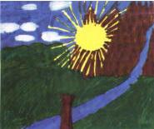

Dibujo

En este dibujo representé los cuatro elementos: Aire, Agua, Tierra y Fuego.
Fue un momento de equilibrio en mi vida: estaba pleno de energía.

Yo vine a este mundo con el cuerpo más sutil posible, para poder realizar mi misión: informar y preparar para el cambio.
Estoy aprendiendo a densificarme y nutrirme de las fuerzas de la Naturaleza.

Flavio, 9 años

HABLANDO CON AMA Y FELICITAS

Felicitas — ¿Me podés contar cómo veías a los seres humanos antes de venir a la Tierra?

Flavio — Yo observaba este mundo tan denso para prepararme a vivir aquí. Por ejemplo, miraba un alma con cuerpo para aprender de ella.

Felicitas — ¿Y ahora podés reconocer al alma que vigilabas estando acá? ¿Sabés quién es?

Flavio — Son varias; por ahí vi un alma que va a existir dentro de dos mil años o dentro de dos, o que ya fue hace mil años o hace cuatro años, o como sea. No hay tiempo fuera del Universo.

Felicitas — ¿Todos hacemos eso, o sólo vos?

Flavio — Los que vienen del Nivel Sutil. Los del Físico hacen lo mismo, pero miran a las almas sutiles para aprender de ellas.

Ama — No se puede vivir en el Nivel Físico estando solamente en lo físico. Todos estamos en lo sutil dentro de nuestras posibilidades.

Flavio — Nosotros tenemos un universo dentro, pero vamos ascendiendo de nivel en nivel. Los que parten del Nivel Físico van de éste al Sutil, y los que parten del Nivel Sutil van de éste al Nivel Físico.

Ama — Ya que los seres humanos cada vez somos menos físicos y más sutiles.

Flavio — No, no siempre. No todos nosotros. Hay muchos seres que vinieron del Nivel Sutil y llegaron al punto máximo...; o sea, esto es la meta y el principio de la vuelta al Núcleo. El comienzo y el final.

Felicitas — Por ejemplo: ¿cuando más denso es uno, no está cada vez más separado de la totalidad?

Flavio — No.

Felicitas — En algunas partes de tu libro, ¿no decías que al estar acá, en este plano, te sentías solo de Dios? Flavio — No; extraño el Núcleo. Extraño el Nivel Sutil, que es distinto, porque yo hace poco estuve en el Núcleo, fui parte del Núcleo y no estuve encarnado por mucho tiempo. Y ahora, comencé desde el Nivel Físico. Bah, comencé desde el Nivel Sutil y volví hasta el Nivel Físico y en el Nivel Físico, como me cuesta, entonces

extraño...

Ama — Aún la gente muy física, igual tiene adentro esa sensación de que hay algo maravilloso, que ellos no lo son todavía, pero saben que existe.

Flavio — Claro.

Ama — Porque eso, el ser humano lo sabe, ¿no? Es la nostalgia. Ellos, por otras razones. Porque están muy lejos, pero en algún momento se acuerdan.

Flavio — Sí.

52

Ama — Lo que veo cada vez más claro es que lo que es inferior, no lo es para nada. Es importante, es el nivel más difícil.

Felicitas — Muy denso, muy denso. Flavio — Sí, es muy denso.
Ama — Es muy difícil expresar a Dios desde lo físico.
Flavio — Es uno de los niveles más difíciles. Por eso yo vine a enseñar cómo son los niveles más sutiles. Felicitas — Pero vos no querés ser considerado un Maestro.

Flavio — Yo vengo a enseñar en el sentido de mostrar, como cuando digo: yo te enseño como es mi mano y te muestro mi mano.

Ama — Eso es lo que hacemos acá; cada uno muestra lo suyo, que es único.

Flavio — Por eso no me gusta mucho esa palabra: enseñar; puede hacer confundir, porque tiene dos sentidos. Yo enseño siendo como soy y diciendo: esto es así.

Ama — Lo mismo que el amor, no se puede enseñar; hay que amar.

Flavio, 10 años

CHARLANDO CON AMA

Ama — ¿Por qué es tan importante el Sol?

Flavio — Porque es el representante de Dios, el representante del Núcleo. Ama — ¿No te gusta la palabra Dios?

Flavio — Es una palabra que usan las religiones...

Ama — ¿Te parece un poco gastada? Flavio — ¡Exactamente!

Ama — ¿Cómo se relaciona el hombre con el Núcleo?

Flavio — El chakra del plexo solar es la Fuente y el chakra de la coronilla es el Núcleo.

Ama — ¿Se podría decir que entre el hombre y la Fuente hay una cadena de energía formada por los chakras superiores?

Flavio — No exactamente, pero te acercas.
Ama — ¿Cada ser humano tiene un hilo con la Fuente?

Flavio — En realidad son dos o tres hilos: uno que une al cuerpo y el otro para el alma. En la muerte, se rompe el hilo del cuerpo pero el hilo del alma es como un elástico y no se rompe, sino que vuelve.

Ama — Explicame lo del Núcleo.

Flavio — El Núcleo nuclear está lejos y hay como espejos en zig zag que nos hacen llegar el reflejo. El Núcleo está en todas partes.

El Sol central es el Núcleo nuclear central, el Núcleo nuclear del alma... Al Núcleo le puedes dar cientos de nombres, miles; todo depende de cómo tratas el nombre.
Ama — ¿Qué tiene de bueno el plano físico?

Flavio — ¡Mucho! Es el último lugar de lo lejos. Después se emprende la vuelta al Núcleo nuclear, al Amor divino.
La vuelta es más rápida que la ida porque ya conoces el camino.

Ama — ¿Es algo así? (estirando el brazo y abriendo la mano; después la cierra y dobla nuevamente el brazo).

Flavio — Sí, es así pero en espiral.

Ama — ¿Cuál es la diferencia entre el alma de un planeta y el alma de un ser humano? Flavio — Ninguna.
Flavio, 9 años

INTERPRETACIONES

EL ESTADO DE LAS COSAS

Estado abierto

Lo que no tiene Yo, la conexión es directa, no hay separación.

Cuando una cosa está abierta tiene cavidad espiritual, puede entrar todo, lo malo y lo bueno. Por ejemplo, las casas son abiertas porque absorben las energías de los que viven en ella.

Los espíritus confundidos, seres que no saben que están muertos, son abiertos y todo lo traspasa. No tienen Yo que los proteja.

Otros ejemplos: cuevas, depósitos, oficinas, etc. Las cosas personales que se usan mucho, se van haciendo abiertas porque absorben la energía de uno.

53

Estado neutro

Lo que tiene Yo. Lo que puede estar cerrado o abierto a las conexiones con los demás seres y cosas. Fundamentalmente los seres humanos. Algunas personas, por su personalidad, son más abiertas que otras, y todo les llega más. Otras, al tener la personalidad menos compatible, tienen menos conexiones. Los animales domésticos son bastante abiertos, en cambio los animales salvajes son más cerrados porque están más unidos al todo.

Estado cerrado

Son los objetos que no tienen cavidad espiritual. Los seres neutros, al relacionarse con un objeto cerrado, al pasarle su energía, les pueden abrir la cavidad espiritual. Entonces, algo en estado cerrado en un momento dado, puede convertirse en algo abierto.

Flavio, 9 años

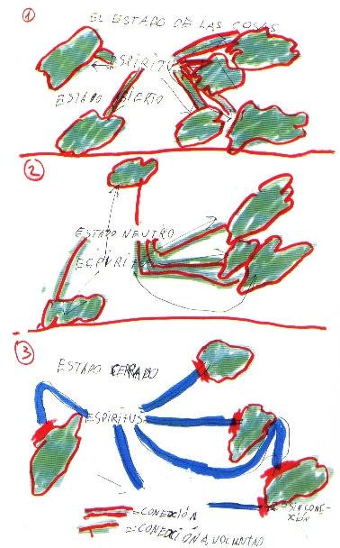

54

LA RONDA DE LAS ALMAS

Todo lo que es juega una especie de ronda, va y viene, viene y va, desarrolla el juego de la existencia. El primer movimiento es de irradiación y expansión.

En el núcleo está el origen, la materia prima de las almas. Al desprenderse del núcleo se nace como alma. En la zona nuclear las almas se preparan para hacer el pasaje a la polaridad.

En el cinturón sistemático se ensaya lo denso y lo sutil, en diferentes grados. Nuestro Universo está situado en esta zona. La Tierra es uno de los planetas más densos que existen, donde se experimenta el máximo de polaridad posible, hay muchos pares de opuestos diferentes y muchas alternativas de elección.

En nuestro mundo, en nuestra dimensión, la existencia se multiplica, se hace pedacitos, se fragmenta. Existimos dentro de los límites del tiempo y el espacio, y nuestras almas, al encarnar en estas circunstancias, llegan a olvidar todo lo relacionado con el origen. En esta zona se juega el juego de la creación, el movimiento y la renovación de las formas del alma.

Después de desplegar las distintas formas de lo denso y lo sutil el alma pasa a la zona sistemática, y experimenta el otro lado de la energía, el lado masculino. Llega al límite de lo que es y comienza el movimiento de contracción, regresa a la esencia.

Este sistema funciona porque todas las almas creen en él. Un aspecto de la actividad del alma es sostener esta creencia. El alma al pasar por distintas zonas se va transformando, pero siempre mantiene su esencia, ser parte de Dios.
Flavio, 9 años
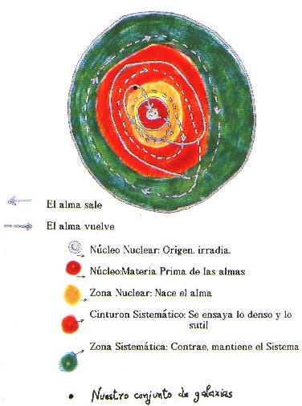

55
LA ENERGÍA DE LOS PLANETAS

Todo representa al Universo.

Ahora voy hablar de la energía de los planetas, no de su aspecto físico. El plano físico es un nivel muy denso, no es inferior ni superior a ninguno. En el nivel 4-4 los dos sentidos de la evolución están en el mismo plano.

Entre el nivel 3-5 al 1-7 están los planos físicos y entre los niveles 5-3 al 7-1 están los planos sutiles. En el medio están los planos neutros.

El planeta Tierra está influenciado por los planetas Marte, Plutón, Venus y Planeta I y III (al no estar manifestados no poseen nombre), que nos están dificultando el cambio porque suben de nivel y se aleja su influencia positiva.

Soló el trío de Urano, Mercurio y Júpiter nos ayudan, acercándose y otorgando su energía al proceso de sutilización de la Tierra.

La energía de Neptuno está fuera de evolución. Este planeta no está en ningún plano del Universo, influye en todos los niveles.

Yo vengo con la energía amorosa de Venus a decirles: Déjate fluir con la vida.
Flavio, 10 años

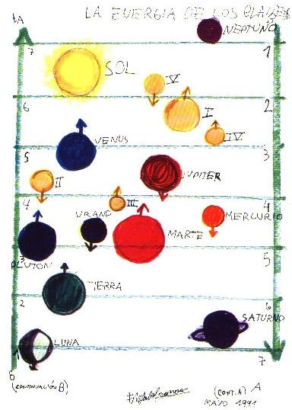

56

EL ALMA Y SUS MANIFESTACIONES

El alma tiene muchas manifestaciones en distintas dimensiones. Pero nunca el alma puede tener en el mismo mundo otra manifestación.

Yo, por ejemplo, tengo una manifestación en donde tengo que explicar cómo es este planeta, tan material, a otras dimensiones más sutiles. A la vez, en la Tierra tengo que explicar que existe lo sutil. Por eso soy un "informador" del nivel misionero.

Los seres misioneros son aquellos que influyen sobre los cambios de nivel, como el que estamos viviendo ahora en la Tierra en este período. Algunos actuamos en el plano físico, encarnados, y otros ayudan estando en un plano menos material. A estos últimos algunos los llaman extraterrestres; en realidad no son superiores ni inferiores a nosotros, son diferentes.

Para los que pertenecen al nivel sutil, nosotros estamos en un nivel muy difícil porque ellos están acostumbrados a estar en un nivel sutil; nosotros estamos en un nivel muy difícil porque ellos están acostumbrados a estar en un nivel no físico. Y nosotros, por costarnos más estar en aquel nivel, pensamos que es superior, pero es sólo un nivel diferente.

Flavio, 9 años
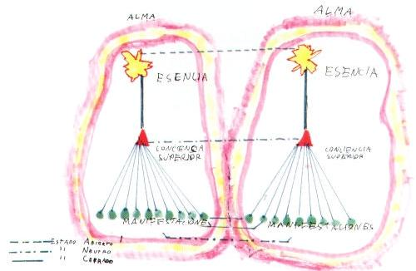

Podemos comparar el plano físico, donde está la Tierra, con un aeropuerto que es punto de partida y punto de llegada para muchos seres en evolución. Para los seres que parten de lo material es su inicio hacia lo sutil, y para los seres que vienen de planos sutiles su meta es adaptarse a lo denso para ayudar a este planeta a ser mas espiritual.

En el dibujo, que hice a los ocho años, están representadas dos almas gemelas. Las almas, en sus esencias, se relacionan directamente.

En ese plano no hay separación entre los aspectos complementarios del alma (positivo-negativo, femenino-masculino, blanco-negro, luz-sombra y todos los opuestos posibles).

La conciencia superior se relaciona indirectamente con su doble; o sea, la conexión no es plena, no se puede registrar el significado.

El alma tiene distintas maneras de ser en distintos planos. La mayoría de las manifestaciones no tienen conexión, aunque en algunos casos se da una cierta relación (neutral).

Las manifestaciones sienten nostalgia de su alma gemela.

Flavio, 10 años

LA VÍBORA DE DOS CABEZAS

Este dibujo lo hice a los cinco años.

La víbora representa el infinito. Las dos cabezas idénticas significa que no hay principio ni fin. Los seres humanos vivimos en la parte manifestada del Universo, en uno de los anillos (dimensiones) de la víbora de dos cabezas.

Flavio, 8 años

57

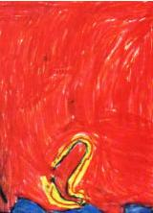

TIEMPO-ESPACIO

TIEMPO-ESPACIO



La víbora de dos cabezas es una manera de representar la totalidad.

En uno de los anillos está manifestada esta dimensión. La forma más exacta de la víbora de dos cabezas sería un ocho acostado, símbolo del infinito.
En uno de los puntos de uno de los anillos, estaría representada nuestra galaxia.
Otras maneras de imaginar la totalidad de lo que ES, sería la forma de un reloj de arena, o también con dos triángulos iguales unidos por su vértice.

La parte superior del triángulo corresponde al Nivel Inconcreto, al futuro (cero).

La parte inferior del triángulo corresponde al Nivel Concreto, al pasado, a lo ya manifestado (uno).

Si representamos el futuro con el cero, el pasado es el uno. Si pensamos el tiempo como un reloj de arena, el granito de arena que está en la parte de arriba (futuro, Nivel Inconcreto) pasa del futuro al pasado. En el momento de pasaje, ese es el instante, el presente.

Todo lo que ES sucede en el instante de pasaje de ese granito de arena.

En base a este esquema se me ocurrió representarlo matemáticamente así: Fórmula del Tiempo: t₀ intersección t₁ (t₀ ∩ t₀).
Fórmula del Espacio: t₁ unión t₀ incluido en t₀ incluido en t₀ unión t₁ al infinito (t₁ ∪ t₀ ⊂ t₀ ∪ t₁ ∞ )
Flavio, 10 años

58
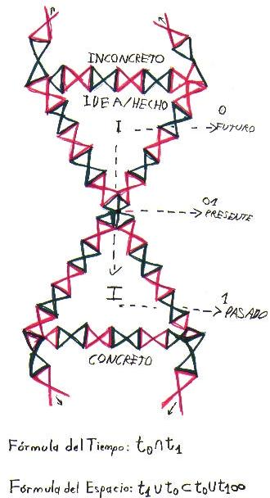

FIN

- * *

Este libro fue digitalizado para distribución libre y gratuita a través de la red utilizando el software (O.C.R.) “OmniPage Pro Versión 11” y un scanner “Acer S2W” Digitalización, Revisión y Edición Electrónica de Hernán.
Rosario - Argentina v1.0: 13 de Mayo 2002 – 21:38 v2.0: 7 de Agosto 2003 – 22:15

59

